**Klasifikasi Mammogram Menggunakan Vektor Fitur dan Naive Bayes Classifier**



RESEARCH

***Angries 1032402191***

**Program Pascasarjana Ilmu Komputer**

**PROGRAM STUDI TEKNIK INFORMATIKA JENJANG S2**

**UNIVERSITAS BINA NUSANTARA**

**JAKARTA**

**2012**

# BAB 1

# PENDAHULUAN

## Latar Belakang

Data medis manusia adalah salah satu data yang paling bermanfaat namun sulit dari semua data biologis untuk menggali dan menganalisis informasi. Beberapa tiga perempat miliaran orang yang hidup di Amerika Utara, Eropa, dan Asia memiliki setidaknya beberapa informasi medis mereka yang dikumpulkan dalam bentuk elektronik. Di sisi lain, terdapat etika, kendala hukum, dan sosial pada pengumpulan data dan distribusi, yang tidak berlaku untuk spesies yang bukan manusia, serta yang membatasi kesimpulan ilmiah yang dapat ditarik (KrzysztofJ, Cios dan G. William Moore, 2002). Dalam data medis manusia, ada sejumlah besar gambar medis yang dihasilkan setiap hari, terutama gambar elektronik kanker. Statistik kanker tergantung pada bagaimana kanker didiagnosa yang bervariasi secara geografis. Report statistik Organisasi Kesehatan Dunia tahun 2009 mengatakan Inggris memiliki angka kematian kanker dari 147 per 100.000 orang. Laporan yang sama mengatakan Namibia memiliki kematian akibat kanker 91 per 100.000 orang, Bangladesh memiliki 107 per 100.000 dan Korea Utara kematian akibat kanker 95 per 100.000 orang (Blighty, 2011).

1

1

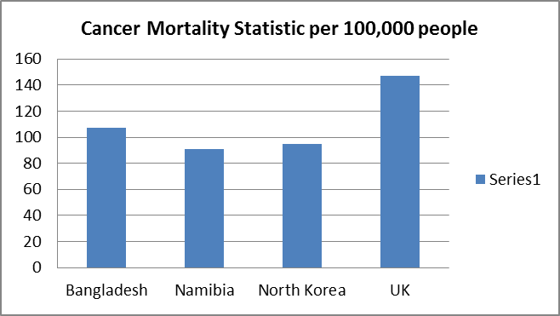

#### Laporan Statistik Organisasi Kesehatan Dunia 2009

Perkumpulan Kanker Amerika memperkirakan 789.620 kasus baru kanker pada laki-laki dan 739.940 kasus baru kanker pada perempuan bermunculan yang diperkirakan kematian laki-laki 299.200 dan kematian perempuan 270.290. Dari data statistik, mereka memperkirakan kanker yang paling banyak diderita oleh laki-laki pada tahun 2010 adalah kanker Prostat, 217.730 (28%) dan kanker paling banyak diderita oleh perempuan pada tahun 2010 adalah kanker Payudara, 207.090 (28%) (American Cancer Society Inc, 2010).

Pengendalian kanker telah berlaku di Indonesia sejak awal tahun 1920. Pada saat itu, pemerintah kolonial Belanda yang dimulai dengan lembaga kontrol kanker, yang ditutup oleh administrasi pendudukan Jepang antara 1942 dan 1945. Setelah kemerdekaan Republik Indonesia, yayasan Kontrol Kanker didirikan pada tahun 1962. Saat ini, departemen klinis dan non-klinis di rumah sakit pendidikan pemerintah (ada 13 rumah sakit pendidikan) biasanya menangani semua masalah kanker. Pada tahun 1993, Pusat Kanker Dharmais di Jakarta didirikan dan telah menjadi kanker rumah sakit rujukan tertinggi di Indonesia. Saat ini diperkirakan bahwa akan ada setidaknya 170-190 kasus kanker baru setiap tahun untuk setiap 100.000 orang (Tjindarbumi, Didid dan Rukmini Mangunkusumo, 2010).

Kanker payudara adalah kanker yang paling umum terjangkit pada wanita. Berdasarkan perkiraan Globocan 2008, kasus kanker sekitar 12,7 juta dan 7,6 juta kematian akibat kanker diperkirakan telah terjadi pada tahun 2008, 56% kasus dan 64% kematian terjadi di negara ekonomi berkembang. Kanker payudara adalah kanker yang paling sering didiagnosis dan merupakan penyebab utama kematian kanker di kalangan perempuan, tercatat untuk 23% (1,38 juta) dari jumlah kasus kanker dan 14% (458.400) dari kematian akibat kanker. Kanker paru-paru adalah situs kanker yang terkemuka pada pria, terdiri dari 17% dari jumlah kasus kanker baru dan 23% tingkat penyebab kematian dari total kanker. Jadi banyak dokter dan ilmuwan memberikan perhatian terhadap hal ini (American Cancer Society Inc, 2010).

Secara umum, tingkat kejadian yang tinggi terjadi di wilayah barat dan Eropa Utara, Australia/ Selandia Baru, dan Amerika Utara; pertengahan Amerika Selatan, Karibia, dan Afrika Utara, dan dataran rendah di sub-Sahara Afrika dan Asia. Faktor-faktor yang berkontribusi terhadap variasi internasional di tingkat insiden sebagian besar berasal dari perbedaan faktor reproduksi dan hormonal serta ketersediaan layanan deteksi dini (Jemal, A, 2011). Studi ilmiah menunjukkan bahwa angka kematian pada kanker payudara menurun karena deteksi dini dan pengobatan. Studi berkesinambungan menunjukkan bahwa pada penyaringan (identifikasi) kanker payudara saat ini antara 10% dan 25% dari tumor yang tidak terjawab oleh ahli radiologi (N. Riyahi Alam, et al, 2009).

Saat ini, tiga metode yang digunakan untuk melakukan diagnosis kanker payudara adalah mammografi (*mammography)*, *fine needle aspirate* dan *surgical biopsy*. Mammografi Xray merupakan cara yang efektif untuk mendeteksi kanker payudara (Mohanty, et al, 2011). Mammografi telah dilaporkan memiliki sensitivitas terhadap kanker ganas yang bervariasi antara 68 dan 79%. *Fine needle aspirate* tergantung pada ekstraksi cairan dari benjolan payudara dan pemeriksaan di bawah mikroskop. Metode ini memiliki sensitivitas yang dilaporkan bervariasi 65-98%. Bedah biopsi lebih mahal, namun biopsi merupakan satu-satunya tes yang dapat mengkonfirmasi keganasan kanker. Algoritma pembelajaran mesin yang efisien dapat meningkatkan kinerja analisis mammogram dan menyediakan kinerja analisis mammogram yang setara dalam hal ketahanan dan akurasi untuk biopsi bedah yang mahal (AbuBaker, Ayman A., dkk, 2006).

 Mammografi memungkinkan deteksi dini kanker yang tidak dapat diraba, tumor non-invasif dan invasif awal. Oleh karena itu, mammografi dapat mengurangi kematian akibat kanker payudara sebesar 20-30% (Coakley, K., F. Quintarelli, T. van Doorn and C. Hirst, 1994). Terdapat kebutuhan yang meningkat untuk deteksi otomatis dan sel kanker yang akurat. Namun, kontras rendah antara sel-sel kanker payudara dan sel normal meningkatkan kesulitan deteksi dini (AbuBaker, Ayman A., dkk., 2006).

Mammografi dijital mengambil gambar elektronik dari payudara dan menyimpannya langsung di komputer. Gambar berkualitas tinggi mammogram adalah gambar dengan resolusi tinggi dan gambar berukuran besar. Pengolahan gambar-gambar ini membutuhkan kemampuan komputasi tinggi. Sebuah mammogram khas berisi berbagai informasi yang mewakili karakteristik jaringan, pembuluh, saluran, kulit dada, tepi payudara, film, dan sinar-X. Pada mammogram, terdapat kumpulan mikrokalsifikasi, lesi massa, distorsi dalam arsitektur payudara, serta asimetri antara payudara yang berhubungan dengan kanker payudara. Bentuk mikrokalsifikasi kecil dan biasanya terlihat pada daerah yang lebih cerah yang berbentuk massa yang tidak jelas (Mohanty, dkk, 2011). Ekstraksi pengetahuan yang bermanfaat dan menyediakan pengambilan keputusan ilmiah untuk diagnosis dan pengobatan penyakit dari database semakin diperlukan beberapa teknik yang bertujuan untuk mendapatkan akurasi yang lebih tinggi untuk data medis (Zhu L, Wu B, Cao C., 2003), termasuk dalam bidang klasifikasi mammogram.

Dalam klasifikasi mammografi dijital, kita membutuhkan pengklasifikasi sebagai perangkat yang membantu pengklasifikasian. Pada akhir tahun 2006, B-SCREEN: Pendukung Keputusan Bayesian dalam proyek Klasifikasi Medis dimulai sebagai sebuah kolaborasi dari Institut Ilmu Komputer dan Informatika Universitas Radboud Nijmegen dan Departemen Radiologi, UMC St Radboud Nijmegen. Tujuan dari proyek ini adalah untuk menggunakan jaringan Bayesian dan pengklasifikasi Bayesian untuk lebih menangani masalah kegagalan interpretasi oleh ahli radiologi. Untuk mengembangkan pengklasifikasian Bayesian yang baru ditingkatkan ini, analisis citra dan pengetahuan domain dari domain klasifikasi kanker payudara yang digunakan memerlukan analisis yang lebih tinggi. Model kanker payudara yang sedang dikembangkan dapat digunakan dalam sistem pendukung keputusan untuk ahli radiologi dan membantu untuk meningkatkan deteksi kanker payudara pada tahap awal (Radstake, Niels, 2010).

Naïve Bayes adalah model pengklasifikasi probabilistik sederhana berdasarkan teori Bayesian yang dikenal secara luas. Tergantung pada algoritma natural, pengklasifikasi Naive Bayes dapat dilatih dengan lancar dalam dataset pembelajaran yang terawasi (*supervised learning*) dan biasanya dapat melebihi metode klasifikasi yang lebih tradisional (John, G.H., Langley, P., 1995). Pat Langley menemukan bahwa modifikasi sederhana untuk klasifikasi Naïve Bayesian melalui pemilihan atribut menggunakan perkiraan akurasi yang meningkatkan akurasi asimtotik pada tes terpisah yang ditetapkan dalam beberapa domain dan tidak membahayakan akurasi yang lainnya. Pemilihan algoritma tampaknya bermanfaat dalam domain yang melibatkan korelasi yang signifikan antara atribut prediktif, yang dapat mendukung keputusan Naïve Bayes classifier (Langley, Pat, et al, 1994).

Harry Zhang berpendapat bahwa Naïve Bayes memiliki peringkat dalam kinerja yang baik, khususnya dalam klasifikasi. Mereka membandingkan secara empiris Naïve Bayes dengan algoritma pembelajaran pohon keputusan (*Decision tree*) algoritma C4.4 dalam hal peringkat, diukur dengan AUC, dan percobaan mereka menunjukkan bahwa Naïve Bayes memiliki beberapa keuntungan melebihi C4.4 (Zhang, Harry and Jiang Su, 1998).

Dalam studi Daniela Xhemali, dkk., mereka berkonsentrasi pada perbandingan Neural Network (NN), Naïve Bayes (NB) dan Pengklasifikasi Pohon Keputusan (DT) untuk analisis otomatis dan klasifikasi data atribut dari halaman web kursus pelatihan. Mereka memperkenalkan peningkatan sebuah Naïve Bayes (NB) classifier dan dengan sampel data yang sama melalui DT dan NN classifier untuk menentukan tingkat keberhasilan *classifier* mereka dalam domain kursus pelatihan. Penelitian ini menunjukkan bahwa Naïve Bayes (NB) classifier mereka tidak hanya performanya yang melebihi NB classifier tradisional, tetapi juga menunjukkan kebaikan yang sama, bahkan lebih baik, dari beberapa teknik saingan yang lebih populer. Makalah mereka juga menunjukkan bahwa, secara keseluruhan, NB classifier mereka adalah pilihan terbaik untuk domain pelatihan, mencapai nilai F-Measure mengesankan lebih dari 97%, meskipun saat itu dilatih dengan sampel lebih sedikit dari salah satu sistem klasifikasi yang mereka temui (Xhemali, Daniela, 2009).

Penelitian mengenai peningkatan metode dan teknik dalam ruang lingkup klasifikasi mammogram telah berkembang dari tahun ke tahun. Semakin baik akurasi, pendeteksian secara dini tentang kanker payudara dapat memberikan kontribusi bagi dunia kedokteran di mana teknologi informasi menjadi sarana pendukung proses tersebut. Peningkatan pendeteksian kanker secara dini dapat dilakukan dengan cara peningkatan keakuratan klasifikasi mammogram secara komputerisasi. Selain itu, proses klasifikasi memerlukan pengklasifikasi (*classifier)* yang andal. Sesuai pendapat para peneliti sebelumnya, dalam hal ini, Naïve Bayes classifier memberikan berbagai keunggulan dalam bidang klasifikasi.

## Rumusan Permasalahan

Permasalahan yang dihadapi dalam bidang klasifikasi mammogram adalah analisis subjektif gambar mammogram oleh dokter spesialis radiologi. Analisis subjektif terutama tergantung dari pengalaman operator manusia, tetapi kelelahan dan faktor kesalahan (*human* errors) lainnya juga dapat berpengaruh terhadap hasil analisis subjektif. Selain itu, penafsiran adalah tugas perulangan yang memerlukan banyak perhatian pada rincian setiap menit. Oleh karena itu, staf memerlukan banyak waktu dan usaha, yang mengakibatkan memperlambat waktu diagnosis. Di sisi lain, analisis objektif dari mammogram, yang dilakukan dengan sistem otomatis, menyediakan kinerja konsisten tapi akurasinya biasanya lebih rendah. Karena masalah sensitivitas ini, kami percaya bahwa ahli radiologi harus terlibat dan komputer tidak harus mengganti mereka sepenuhnya. Namun, sistem komputer dapat membantu mereka melakukan analisis yang lebih baik dengan meningkatkan kualitas gambar, menyoroti daerah mencurigakan dan menyediakan alat analisis yang lebih baik (AbuBaker, Ayman A., dkk, 2006).

Pengobatan melibatkan pengambilan keputusan dan klasifikasi atau prediksi pada bagian yang penting dari itu. Namun, klasifikasi medis atau prediksi biasanya merupakan proses yang sangat komplek dan sulit karena alasan berikut:

* Sebagian besar data yang relevan dengan klasifikasi atau prediksi, terutama yang diterima dari laboratorium sangat komplek atau sulit dipahami dan hanya dapat diinterpretasikan oleh para ahli.
* Untuk keandalan klasifikasi atau prediksi, sejumlah besar data sering dibutuhkan dan beberapa anomali penting dalam data tersebut boleh diabaikan.
* Ketika memantau pasien, beberapa kejadian berbahaya pasien bisa terlalu langka dan karena itu mungkin sulit untuk mengidentifikasi mereka dalam aliran data yang berkelanjutan (Berka, Petr, dkk., 2009).

Dengan menemukan vektor fitur yang tepat dan memilih algoritma klasifikasi yang sesuai, proses klasifikasi akan lebih akurat. Namun, pemilihan vektor fitur bukanlah permasalahan yang mudah ditangani. Kita membutuhkan waktu yang konsisten dan kesabaran dalam menemukan fitur vektor yang tepat untuk peningkatan keakuratan.

Dalam penelitian ini, penulis mengidentifikasikan permasalahan yang harus diselesaikan adalah sebagai berikut:

* Bagaimana memilih fitur yang terbaik agar dapat digunakan sebagai dasar pengklasifikasian mammogram menjadi kategori normal/ abnormal yang lebih akurat?
* Bagaimana memilih fitur yang terbaik agar dapat digunakan sebagai dasar pengklasifikasian mammogram menjadi kategori abnormal jinak/ abnormal ganas yang lebih akurat?

## Tujuan dan Manfaat

Sesuai permasalahan yang telah dikemukakan di atas, tujuan penelitian ini adalah sebagai berikut:

* Pemilihan vektor fitur sebagai diskriminator kuat untuk meningkatkan keakuratan dalam klasifikasi mammogram.
* Memperoleh proses klasifikasi yang memberikan tingkat keakuratan yang lebih baik.

Penelitian ini mencakup dua bidang, medis dan ilmu komputer. Penelitian ini dapat berguna untuk membantu dokter dalam mengklasifikasikan kanker secara lebih akurat dari gambar mammogram. Dengan keakuratan yang lebih baik, dokter bisa mendeteksi kanker payudara wanita lebih dini dan bisa menyelamatkan lebih banyak penderita kanker payudara.

Selain itu, hasil penelitian ini bisa memberikan kontribusi untuk penelitian berikutnya dalam mengembangkan pendekatan/ metode baru lainnya yang diusulkan. Dalam hal ini, pemanfaatan teknologi informasi memberikan kontribusi dalam mendukung aspek bidang lainnya yang dapat memajukan kesejahteraan manusia.

## Ruang Lingkup

Penulis membatasi ruang lingkup penelitian ini adalah sebagai berikut:

* + 1. Klasifikasi yang penulis teliti dalam penelitian ini adalah klasifikasi kanker payudara dari gambar mammogram.
    2. Pengklasifikasian kanker payudara adalah pengklasifikasian kanker payudara normal dan abnormal.
    3. Dari hasil pengklasifikasian kanker payudara abnormal, kanker payudara abnormal diklasifikasikan kembali menjadi kanker payudara jinak (*benign*) dan kanker payudara ganas (*malignant*).
    4. Penulis menggunakan Naïve Bayes classifier.
    5. Penulis menggunakan data penelitian dari database MIAS.
    6. Vektor fitur yang digunakan dalam penelitian ini adalah kelompok fitur yang berasal dari GLCM, GLRLM, dan Chip Histogram.

# BAB 2

# Landasan Teori

Kanker payudara adalah bentuk kanker yang dimulai di sel-sel payudara perempuan. Kanker ini adalah bagian dan pertumbuhan sel payudara yang tidak terkendali. Kebanyakan kanker payudara memiliki asal-usul mereka dalam sel-sel dari saluran-saluran (ducts) dan beberapa di sel-sel dari lobulus, yang memproduksi kelenjar susu (Radstake, Niels, 2010).



#### Anatomi Payudara (<http://www.wikimedia.org>, 2005)

Dalam klasifikasi kanker payudara, ada istilah medis seperti normal dan abnormal, abnormal jinak (*benign*) dan abnormal ganas (*malignant*). Abnormal jinak bukanlah kanker. Mereka biasanya dapat dihilangkan, tidak kembali dalam banyak kasus, tidak menyebar ke bagian lain dari tubuh dan sel-sel tidak menyerang jaringan lain. Abnormal ganas adalah kanker. Tumor-tumor ganas dapat menyerang dan merusak jaringan sekitarnya dan menyebar ke bagian lain dari tubuh, bermetastasis (sel kanker melepaskan diri dari tumor ganas dan memasuki aliran darah atau sistem limfatik untuk membentuk tumor sekunder di bagian lain dari tubuh).

12

(<http://cancer.stanford.edu/endocrine/benignvmalignant.html>, 2012).

Abnormal ganas pada umumnya memiliki kepadatan yang lebih besar dari massa abnormal jinak. Dalam mammogram, ditunjukkan sebagai kontras (putih) suatu daerah. Lesi dengan densitas yang sama seperti jaringan sekitarnya dapat tetap tidak terlihat pada mammogram. Mammogram adalah sebuah gambar x-ray dalam bidang kedokteran. Kalsifikasi adalah bit kecil kalsium yang dapat muncul dalam jaringan payudara. Mereka dapat memberikan informasi lebih lanjut tentang keberadaan kanker payudara dan muncul sebagai titik-titik putih pada mammogram. Ada dua jenis kalsifikasi payudara:

* Makrokalsifikasi (*macrocalcifications)* adalah kalsifikasi yang lebih besar dari 2 mm dan biasanya bukan merupakan indikasi untuk kanker payudara.
* Mikrokalsifikasi (*Microcalcifications)* adalah kalsifikasi lebih kecil dari 1 mm yang berkaitan dengan kanker payudara. Mereka dapat muncul dalam pola yang berbeda. Jumlah mikrokalsifikasi (*microcalcifications)*, pengelompokan mereka terhadap kalsifikasi dan polanya memberikan indikasi untuk kanker payudara (Radstake, Niels, 2010).

Konsep *Region of Interest* umumnya digunakan dalam pencitraan medis. Sebuah *Region of Interest*, sering disingkat ROI, adalah bagian yang dipilih dari sampel dalam dataset yang diidentifikasi untuk tujuan tertentu. Misalnya, batas-batas tumor pada jantung dapat didefinisikan pada gambar atau volume, untuk tujuan mengukur ukurannya. Ada tiga cara perbedaan pengkodean ROI secara fundamental:

* Dimasukkan ke dataset, dengan nilai yang mungkin atau tidak mungkin di luar rentang normal dari nilai-nilai biasanya.
* Sebagai informasi grafik yang terpisah secara murni, seperti elemen vektor atau bitmap (rasterized) gambar, mungkin dengan beberapa penjelasan teks yang tidak terstruktur.
* Sebagai informasi semantik terstruktur yang terpisah (seperti jenis nilai yang dikodekan) dengan satu set koordinat spasial dan atau temporal (<http://en.wikipedia.org/wiki/Region_of_interest>, 2012).

Dalam pengenalan pola dan pembelajaran mesin, vektor fitur adalah vektor n-dimensi fitur numerik yang merepresentasikan beberapa objek. Banyak algoritma dalam pembelajaran mesin yang memerlukan representasi numerik dari objek, karena representasi tersebut memfasilitasi pengolahan dan analisis statistik. Ketika mewakili gambar, nilai-nilai fitur mungkin sesuai dengan piksel dari suatu gambar, ketika mewakili teks mungkin sesuai dengan panjang frekuensi.

Bila data input untuk algoritma terlalu besar untuk diolah dan diduga menjadi berulang secara berlebihan (banyak data, tetapi sebenarnya informasi tidak banyak), maka data input akan diubah menjadi serangkaian fitur representasi yang dikurangi. Transformasi data masukan ke dalam serangkaian fitur disebut sebagai ekstraksi fitur. Ekstraksi fitur adalah bentuk khusus dari pengurangan dimensi. Jika fitur diekstrak dan dipilih secara hati-hati diharapkan perangkat fitur akan mengekstrak informasi yang relevan dari data input untuk melakukan tugas yang diharapkan (<http://en.wikipedia.org/wiki/Feature_vector>, 2012).

Klasifikasi adalah suatu bentuk analisis data yang dapat digunakan untuk mengekstrak model yang menggambarkan kelas data penting. Salah satu algoritma terkenal yang digunakan dalam klasifikasi adalah Naive Bayes (NB) (Makki, S, dkk). Sebuah Naïve Bayes classifier adalah pengklasifikasi probabilistik sederhana berdasarkan penerapan teorema Bayes dengan asumsi idependensi yang kuat. Sebuah istilah yang lebih deskriptif untuk dasar model probabilitas yang mendasari adalah menjadi model fitur independen. Keuntungan utama dari Bayesian classifier adalah bahwa mereka adalah model probabilistik, kuat terhadap gangguan data (*noise*) yang nyata dan nilai-nilai yang hilang. Naïve Bayes classifier mengasumsikan independensi atribut yang digunakan dalam klasifikasi tetapi telah diuji pada beberapa data set buatan dan nyata, menampilkan kinerja yang baik bahkan ketika terdapat ketergantungan atribut yang kuat. Selain itu, Naïve Bayes classifier dapat mengalahkan pengklasifikasi kuat lainnya ketika ukuran sampel kecil. Karena Naïve Bayes juga memiliki keunggulan dalam hal kesederhanaan, kecepatan belajar, kecepatan klasifikasi, ruang penyimpanan dan penggunaannya secara meningkat sebaiknya lebih sering dipertimbangkan (Pant, 2010).

Jaringan Bayesian (juga disebut *Belief*) (BN) adalah representasi pengetahuan yang kuat dan mekanisme penalaran. BN merupakan peristiwa dan hubungan sebab akibat antara mereka sebagai bersyarat yang melibatkan probabilitas variabel acak. Dari nilai subset variabel-variabel (variabel bukti), BN dapat menghitung probabilitas subset variabel lain (variabel query). BN dapat dibuat secara otomatis (belajar) dengan menggunakan data statistik (contoh). Sebagai algoritma pembelajaran mesin yang terkenal, Naïve Bayes sebenarnya merupakan kasus khusus dari sebuah jaringan Bayesian (Markov dan Russell, 2007).

Shane M. Butler, dkk memilih Naïve Bayes classifier sebagai pengklasifikasi dasar awal karena diketahui menjadi pengklasifikasi sederhana, efisien dan efektif. Lingkungan Waikato untuk Pengetahuan (WEKA) versi 3.3.6 dipilih untuk analisis karena meliputi baik pengklasifikasi terpilih dan metode diskritisasi yang diperlukan. Ini berarti bahwa perlu untuk input data yang akan ditulis dalam format file ARFF WEKA. *Weka.classifiers.bayes.NaiveBayes* classifier digunakan dalam konjungsi dengan *weka.filters.unsupervised.attribute.Discretize*. Jumlah bin ditetapkan untuk 5 dan pilihan *useEqual-Frekuensi* diaktifkan. Metode uji *leave-one-out cross-validation* digunakan dan semua pengaturan lainnya adalah *default* program WEKA (Butler, dkk, 2003).

Algoritma pembelajaran Bayesian (Lang, dkk., 2002) menggabungkan data pelatihan dengan pengetahuan apriori untuk mendapatkan probabilitas posteriori hipotesis. Jadi adalah mungkin untuk mengetahui hipotesis yang paling mungkin menurut data pelatihan. Dasar untuk semua algoritma pembelajaran Bayesian adalah Peraturan Bayes.



P(h) = kemungkinan prior dari hipotesis h

(*prior probability of hypothesis h)*

P(D) = kemungkinan prior dari hipotesis h

(*prior probability of training data D)*

P(h|D) = kemungkinan h pada D

(*probability of h given D)*

P(D|h) = kemungkinan D pada h

(*probability of D given h)*

Cara kerja Naïve Bayes classifier adalah sebagai berikut: Misal *D* menjadi seperangkat *tuple* dan label kelas asosiasi. Seperti biasa, masing-masing *tuple* direpresentasikan oleh sebuah dimensional n vektor atribut, *X* = (*x*1, *x*2, …, *x*n), menggambarkan pengukuran n yang dilakukan pada *tuple* dari atribut n, masing-masing, *A*1, *A*2, … , *A*n. Misalkan terdapat *m* classes, *C*1, *C*2, …, *C*m. Berikan *tuple*, *X*, pengklasifikasi akan memprediksikan bahwa *X* kepunyaan kelas yang mempunyai kemungkinan posterior tertinggi, dikondisikan pada *X*. Maka, Naïve Bayesian classifier memprediksikan bahwa *tuple* *X* kepunyaan kelas *C*i jika dan hanya jika

*P*(*C*i|*X*) > *P*(*C*j|*X*) for 1 ≤ *j* ≤ *m*; *j ≠ i*

Maka, kita memaksimalkan *P*(*C*i|*X*). Kelas *C*i untuk masing-masing *P*(*C*i|*X*) dimaksimisasi disebut sebagai hipotesis posteriori maksimum (*maximum posteriori hypothesis*) (Lang, dkk, 2002). Dengan klasifikasi biner (dua kelas, misalnya positif (p) dan negatif (n)), ada empat hasil yang mungkin. Jika hasil dari pengklasifikasi adalah p dan nilai yang sebenarnya juga p, ini disebut positif benar/ *true positive* (TP). Namun, jika nilai aktual adalah n, ini disebut positif palsu/ *false negative* (FP). Ketika nilai prediksi adalah n dan nilai yang sebenarnya juga n, ini disebut negatif benar/ *true negative* (TN). Jika nilai yang sebenarnya adalah p, ini disebut negatif palsu/ *false negative* (FN). Sebagai contoh, dalam penelitian ini, hal ini berarti:

* Positif benar/ *True positive* (TP): Sebuah kasus kanker diklasifikasikan sebagai kanker
* Positif salah/ *False positive* (FP): Sebuah kasus bukan kanker diklasifikasikan sebagai kanker
* Negatif benar/ *True negative* (TN): Sebuah kasus bukan kanker diklasifikasikan sebagai bukan kanker
* Negatif salah/ *False negative* (FN): Sebuah kasus kanker diklasifikasikan sebagai bukan kanker.

Dengan beberapa kasus pengklasifikasi, kita dapat menghitung sensitivitas dan spesifisitas sebuah pengklasifikasi. Sensitivitas adalah jumlah kasus kanker diklasifikasikan dengan benar dibagi dengan jumlah total kasus kanker.



Spesifisitas adalah jumlah kasus bukan kanker diklasifikasikan dengan benar dibagi dengan jumlah total kasus bukan kanker.

 (Radstake, 2010).

Dalam pengenalan pola dan informasi pencarian, presisi adalah bagian dari contoh diambil yang relevan, sementara penarikan adalah sebagian kecil dari kasus yang relevan yang diambil. Kedua presisi (*precision)* dan *recall* karena itu berdasarkan pemahaman dan mengukur relevansi. Di bidang pencarian informasi, presisi adalah bagian dari dokumen diambil yang relevan dengan pencarian:

*Precision* = 

*Recall* dalam pencarian informasi adalah pembagian dokumen yang relevan terhadap query yang diambil secara sukses.

*Recall* = 

*Precision* dan *recall* kemudian didefinisikan sebagai:

Precision = 

Recall = 

##### Confusion Matrix

|  |  |  |
| --- | --- | --- |
|  | **actual class (expectation)** | |
|  |  |  |
| **predicted class (observation)** | **tp**  (true positive) Correct result | **fp** (false positive) Unexpected result |
| **fn** (false negative) Missing result | **tn** (true negative) Correct absence of result |

*Recall* dalam konteks ini juga menunjuk kepada angka positif benar (*Rate True Positive*), pengukuran yang berhubungan lainnya digunakan dalam klasifikasi termasuk angka negatif benar (*True Negative Rate*) and [akurasi](http://en.wikipedia.org/wiki/Accuracy_and_precision#Accuracy_in_binary_classification). Angka negatif benar (*True Negative Rate*) juga disebut sebagai spesifisitas.

Angka negatif benar = 

Akurasi = 

(<http://en.wikipedia.org/wiki/Precision_and_recall#Precision>, 2012).

Dalam beberapa tahun terakhir, beberapa penelitian untuk klasifikasi mammogram telah dipublikasikan. Mereka mengusulkan metode mereka sendiri untuk meningkatkan kualitas klasifikasi mammogram. Sebagai mammogram yang sulit untuk ditafsirkan, prapengolahan (*preprocessing)* diperlukan untuk meningkatkan kualitas gambar dan membuat tahap ekstraksi fitur lebih mudah dan terpercaya (Mohanty, 2010).

Gambar diolah menggunakan metode *wavelet* berbasis spasial adaptif untuk peningkatan kontras mammografik. Metode ini dipilih karena telah menunjukkan kinerja tinggi dalam peningkatan klasifikasi mammogram dibandingkan dengan metode lainnya yang diusulkan untuk peningkatan mammografik. Metode ini didasarkan pada modifikasi lokal pada gradien multi nilai skala yang besar disediakan oleh transformasi diskrit *dyadic* *wavelet*. Secara khusus, proses *de-noising* dilakukan pertama dengan mempertimbangkan sinyal lokal di daerah payudara dan standar deviasi kebisingan diperkirakan dalam latar belakang mammogram. Peningkatan kontras dilakukan dengan menerapkan operator pemetaan lokal linear pada nilai gradien *wavelet* *de-noise* yang besar; pemetaan koefisien dikendalikan oleh sebuah parameter batas kelebihan lokal. Gambar yang diproses diperoleh dengan merekonstruksi koefisien wavelet yang telah dimodifikasi (Karahaliou, dkk, 2007).

Kallergi, dkk mengevaluasi ketepatan metode wavelet berbasis kompresi *lossless* secara visual, gambar adaptif, untuk pencapaian tingkat kompresi tinggi pada mammografi. Metode wavelet berbasis kompresi teruji terbukti merupakan pendekatan yang akurat untuk mamografi dijital dan menghasilkan kompresi tinggi tingkat *lossless* secara visual dan lokalisasi tumor yang ditingkatkan (Kallergi, dkk, 2006).

Mallat dan Cohen menggunakan transformasi diskrit wavelet 2D yang menguraikan gambar ke empat perangkat koefisien, koefisien perkiraan yaitu koefisien detail A dan tiga koefisien lainnya: horizontal H, vertikal V, dan diagonal D. Koefisien perkiraan membentuk representasi dari gambar asli dengan setengah dari resolusi asli. Koefisien rinci menyediakan struktur halus pada gambar yang hilang ketika foto tersebut di-subsampel ke pendekatan resolusi yang lebih rendah. Transformasi dapat dilakukan secara rekursif, menghasilkan resolusi rendah, representasi gambar kasar dan sejumlah koefisien rinci. Skema ini dapat berguna untuk mendeteksi mikrokalsifikasi pada gambar mammogram (Mallat, 1989; Cohen, 1992).

Boryczko, dkk melakukan algoritma 4-tingkat transformasi wavelet diskrit 2D yang diikuti dengan rekonstruksi gambar. Setelah penekanan latar belakang mammogram oleh dekomposisi wavelet, mereka menggunakan gambar operasi penyaringan untuk lebih meningkatkan kontras dan oklusi segmentasi yang dicurigai sebagai mikrokalsifikasi (Boryczko, dkk, 2011).

Sun, dkk menyajikan sebuah pohon biner classifier didasarkan pada penggunaan fitur global yang diambil dari berbagai tingkat dekomposisi 2-D wavelet Quincunx gambar daerah normal dan abnormal. Ada dua jenis kesalahan utama klasifikasi: satu adalah karena tepi jaringan kepadatan normal yang terang, yang lain adalah karena batas antara otot-otot dada dan daerah payudara, yang sebagian besar ditampilkan dalam tampilan MLO. Fitur karakteristik perlu diselidiki lebih lanjut dalam rangka meningkatkan efisiensi dari pohon keputusan classifier dan mengurangi tingkat kesalahan klasifikasi klinis kritis daerah abnormal (Sun, dkk, 2002).

Sivaramakrishna, dkk membandingkan kinerja algoritma perbaikan mammografik. Untuk mikrokalsifikasi, algoritma peningkatan adaptif kontras tetangga (*adaptive neighborhood contrast*) adalah yang paling baik sebesar 49% dari interpretasi, peningkatan berbasis wavelet sebesar 28%, dan gambar yang tidak ditingkatkan (*unenhanced*) sebesar 13%. Untuk massa, gambar yang tidak ditingkatkan (*unenhanced)* adalah yang paling baik sebesar 58% kasus, diikuti oleh algoritma *masking unsharp* (28%) (Sivaramakrishna, dkk, 2000).

Aswini Kumar Mohanty, dkk menganalisis mammografi dijital dengan teknik aplikasi prapengolahan gambar, mengekstrak *region of interest* (ROI) dan mengklasifikasikan mereka sebagai massa (*masses)* atau bukan massa (*non-masses)*. ROI diekstrak untuk mengurangi kompleksitas dari sistem. Di samping *scanning* terhadap gambar mammogram secara keseluruhan dengan pola bentuk piksel per piksel, hanya ROI saja yang dipertimbangkan dalam *scan*. Akibatnya, waktu komputasi dan waktu deteksi berkurang. Untuk memisahkan ROI dari lapisan payudara, diasumsikan bahwa piksel-piksel yang membentuk ROI harus menjadi anggota seperangkat piksel tetangga yang berdekatan. Untuk mengidentifikasikan intensitas yang cocok, dua ambang batas (*thresholds*), ambang batas minimum (*minimum intensity threshold*) dan ambang batas maksimum (*maximum intensity threshold*) digunakan. Telah dilakukan penelitian bahwa diameter massa berada antara batas atas dan bawah (Mohanty, dkk, 2011).

Pereira, dkk mengembangkan sistem CBIR untuk mammogram yang membantu diagnosis lesi payudara dalam 5.518 gambar ROI (*Range of Interest*), yang diperoleh dari database dijital untuk penyaringan mammografi yang termasuk mikrokalsifikasi, massa, dan kasus-kasus normal. Enam belas fitur tekstur digunakan, 13 berdasarkan pada matrik ketergantungan spasial derajat keabuan dan 3 berdasarkan pada transformasi *wavelet*. Hasil yang diperoleh dari analisis karakteristik operasi penerima mengidentifikasikan bahwa fitur tekstur dapat digunakan untuk memisahkan daerah normal dan lesi dengan massa dan mikrokalsifikasi. Tetapi, fitur tekstur tidak efektif untuk pemisahan antara lesi kanker jinak (*benign*) dan ganas (*malignant*). Pembelajaran menunjukkan bahwa fitur tekstur dapat digunakan untuk pendeteksian daerah yang mencurigakan pada mammogram (Pereira, 2002).

Shyu, dkk menerapkan pendekatan *physician-in-the-loop* untuk mengambil gambar tomografi terkomputerisasi dengan resolusi tinggi (HRCT). Pendekatan ini memerlukan ahli patologi untuk melukiskan daerah bantalan patologi dan pembatas anatomi untuk setiap gambar. Daerah bantalan patologi digunakan untuk mengekstraksi fitur. Sebuah indeks multidimensi dikembangkan berdasarkan nilai-nilai dari fitur tersebut (Shyu, dkk, 1999).

Liu, dkk menyajikan skema berbasis konten untuk mengambil gambar tomografi paru-paru terkomputerisasi (CT). Mereka menggunakan DCT untuk aplikasi kompresi gambar dan juga membantu mengurangi ukuran fitur vektor dalam CBIR. Setelah mewawancarai beberapa ahli radiologi, mereka menemukan bahwa fitur yang paling penting dari kanker paru-paru adalah *density* (tekstur atau jenis distribusi dari piksel terang) dan lokasi daerah ROI yang dipilih. Dalam sistem mereka, pengguna diizinkan untuk memasukkan citra query dengan memilih ROI. Liu, dkk menerapkan jaringan saraf untuk klasifikasi, mendapatkan satu set kelas calon. Pada tahap pengambilan, sistem pertama mengidentifikasi kelas query yang paling memungkinkan. Kemudian calon gambar di kelas diberi peringkat, berdasarkan karakteristik geometrikal (Liu, dkk, 2001).

Antani, dkk mengusulkan sebuah metode pencocokkan bentuk parsial untuk pengambilan gambar sinar-X tulang belakang. Metode ini dikembangkan dari model jarak *procustes* adalah untuk memungkinkan pengguna dalam menentukan ROI sepanjang batas vertebra. Bentuk parsial digambarkan kemudian dicocokkan dengan setiap wilayah lain dalam bentuknya. Kesamaan bentuk diukur dengan matrik *procustes* (Antani, 2004).

El-Naqa, dkk mengusulkan pendekatan umpan balik relevansi, didasarkan pada pembelajaran tambahan, untuk pengambilan mammogram. Mereka diadaptasi mesin pendukung vektor (SVM) untuk mengembangkan prosedur pembelajaran online untuk pembelajaran kesamaan. Pendekatan yang mereka usulkan diimplementasikan pada gambar mikrokalsifikasi yang terklaster. Mereka melaporkan bahwa pendekatan ini secara signifikan meningkatkan efektivitas pengambilan (El-Naqa, dkk, 2003).

Felipe, dkk mengekstrak fitur tekstur gambar medis dari matrik derajat keabuan *co-occurance* (*gray level co-occurrence matrices*). Hasilnya menunjukkan bahwa deskriptor menggabungkan gradien, entropi, dan homogenitas lebih baik daripada deskriptor lain dengan fitur tunggal. Dari matriks *co-occurance*, sembilan deskriptor tekstur Haralick (entropi, energi, kontras, jumlah rata-rata, varian, korelasi, kemungkinan maksimum, momen perbedaan terbalik (*Inverse Difference Moment*), dan kecenderungan klaster/ *cluster tendency*) dihitung (Felipe, 2003).

Chia-Hung Wei, dkk menggunakan metodologi yang terbagi menjadi dua bagian citra analisis dan pengambilan gambar. Pada bagian analisis citra, 19 daerah ROI abnormal dan 20 ROI normal dipilih sebagai contoh untuk dataset ROI keseluruhan. Kedua kelompok ROI ini digunakan untuk menganalisis 11 fitur tekstur berdasarkan matriks derajat keabuan *co-occurance*. Sebuah presisi maksimum 51% dan penarikan kembali (*recall*) 19% diperoleh dengan menggunakan matrik derajat keabuan *co-occurance*. Rata-rata dari *precision* dan *recall* adalah 49% dan 18% dalam percobaan ini (Wei, dkk, 2011).

Bovis dan Singh menyelidiki pendekatan terhadap klasifikasi gambar mammografik sesuai dengan jenis payudara berdasarkan tekstur dasar yang terkandung dalam jaringan payudara. Mereka menggunakan analisis Karakteristik Operasi Penerima (ROC) untuk mengevaluasi kinerja dari masalah. Dataset yang digunakan dalam penelitian ini adalah Analisis Masyarakat Gambar Mammografik (MIAS) database MINIMIAS. Studi ini menunjukkan sensitivitas yang tinggi dalam pembenaran klasifikasi jenis payudara dalam penggunaan pengetahuan ini untuk mendeteksi lesi pada sistem CAD yang diusulkan (Bovis, 2002).



#### Komponen Dasar dari Sistem yang Diajukan (Bovis, 2002).

Brijesh Verma dan John Zakos menguji kombinasi fitur dan kombinasi fitur yang telah ditentukan. Fitur vektor pertama (sepuluh fitur): rata-rata histogram, rata-rata tingkat keabuan, jumlah piksel, rata-rata batas keabuan, perbedaan, kontras, energi, entropi, standar deviasi, dan kecondongan (*skew*). Fitur vektor kedua (14 fitur): rata-rata histogram, rata-rata tingkat keabuan, jumlah piksel, rata-rata batas keabuan, perbedaan, kontras, energi yang dimodifikasi, entropi yang dimodifikasi, standar deviasi yang dimodifikasi, dan kecondongan yang dimodifikasi. Fitur yang paling signifikan atau kombinasi fitur yang dipilih berdasarkan klasifikasi jaringan saraf. Meskipun algoritma mendeteksi daerah mikrokalsifikasi dengan tingkat deteksi 83,3% dan 77,8%, algoritma itu juga mendeteksi daerah lain yang bukan merupakan daerah mikrokalsifikasi. Hal ini karena seluruh mamografi dijital penuh dengan daerah dengan berbagai kontras, ukuran, dan bentuk. Algoritma deteksi *fuzzy* sendiri tidak cukup cerdas untuk mendeteksi mikrokalsifikasi saja. Sebuah metode *neuro-fuzzy* mungkin akan lebih berguna, sebagai jaringan saraf dapat digunakan untuk mengklasifikasikan area yang terdeteksi sebagai mikrokalsifikasi atau nonmikrokalsifikasi. Hal ini akan membantu dalam menghilangkan pendeteksian daerah nonmikrokalsifikasi (Verma, dkk, 2001).

Karahaliou, dkk juga menggunakan ROC untuk mengevaluasi kinerja pengklasifikasi dari kategori fitur tekstur individual dan skema klasifikasi gabungan. Tekstur analisis jaringan mikrokalsifikasi (MC) menunjukkan hasil yang menjanjikan pada komputer pembantu diagnosis kanker payudara dan dapat berkontribusi pada pengurangan biopsi yang tidak diperlukan. Klaster Mikrokalsifikasi (MC) dianggap sebagai indikator kuat dari keganasan (*malignancy*), dan mereka muncul dalam 30-50% kasus mammografi yang didiagnosis. Mereka membandingkan evaluasi kinerja pengklasifikasi k-tetangga terdekat (kNN) untuk set fitur tekstur terbaik (GLCMs, matriks derajat keabuan *co-occurance*; GLRLMs, matriks derajat keabuan jangka panjang; LTEMs, pengukuran energi tekstur Law), dengan rata-rata area di bawah kurva karakteristik penerima operasi (ROC) (Az) dan standard error yang sesuai (SE) serta 95% nilai interval kepercayaan asimetri (CI) (Karahaliou, dkk, 2007).

Karahaliou, dkk dalam penelitiannya mengekstrak 4 kategori fitur tekstural, yaitu *First Order Statistics* (FOS);matriks derajat keabuan *co-occurance* (GLCMs), matriks derajat keabuan jangka panjang (GLRLMs), pengukuran energi tekstur Law (LTEMs). FOS menyediakan properti statistikal yang berbeda pada intensitas histogram dari gambar. Mereka tergantung hanya dari nilai piksel individual dan bukan dari interaksi atau *co-occurance* nilai piksel tetangga. Dalam penelitian mereka, 4 fitur dari FOS dikalkulasi: rata-rata (*mean*), standar deviasi (*standard deviation),* kurtosis (*kurtosis),* dan kecondongan (*skewness*). GLCM mengkarakteristikan distribusi spasial dari level keabuan gambar. Khususnya, sebuah elemen dalam GLCM, *Pd,ɵ(i, j)* merepresentasikan kemungkinan *occurance* dari sepasang level keabuan *(i, j)* yang terpisah oleh jarak *d* pada arah *ɵ*. Dalam penelitian mereka, 4 GLCMs dikomputasikan pada 4 arah berbeda (ɵ = 00, 450, 900, dan 1350) dan 1 jarak (d = 1 piksel). 13 fitur dihasilkan dari masing-masing GLCM: momen sudut kedua *(angular second moment)*, entropi, kontras, kehomogenan lokal *(local homogeneity)*, korelasi, bayangan, *prominence,* varian, jumlah rata-rata, jumlah entropi, jumlah varian, dan perbedaan varian. GLRLM menyediakan informasi tentang kekasaran tekstur gambar pada arah yang ditentukan. GLRM adalah matrik satu set berturut-turut, piksel struktur dalam arah tertentu yang memiliki nilai tingkat abu-abu yang sama. Fitur yang diekstrak dari GLRLM mengevaluasi distribusi struktur terorganisasi antara gambar kecil (*short runs)* atau besar *(long runs)*. Dalam penelitian mereka, 4 GLRLMs dikomputasikan sesuai 4 arah berbeda (00, 450, 900, dan 1350). 5 fitur dihasilkan dari masing-masing GLRLM: *Short Runs Emphasis* (SRE), *Long Runs Emphasis* (LRE), *Grey Level Non-uniformity* (GLNU), *Run Length Non-uniformity* (RLNU), and *Run Percentage* (RPERC) (Karahaliou, dkk, 2007).

Fischer, dkk menyelidiki pembelajaran jaringan struktur Bayesian dan perkiraan kemungkinan dari data fitur mammografik untuk mengklasifikasikan lesi payudara ke dalam kategori patologis yang berbeda. Pembelajaran struktur jaringan mencerminkan perbedaan dalam klasifikasi hasil biopsi dan *invasiveness* lesi ganas untuk massa dan mikrokalsifikasi payudara. Perbedaan antara massa dan mikrokalsifikasi sebaiknya dipertimbangkan ketika menafsirkan sistem untuk klasifikasi patologis otomatis lesi payudara. Dalam percobaan pertama, model dikembangkan pada semua kasus sepenuhnya yang diamati pada perangkat pengembangan model dengan menggunakan semua temuan BI-RADSTM. Pada percobaan kedua, mereka mengembangkan model dari semua kasus sepenuhnya yang diamati dalam set pengembangan model dengan menggunakan semua temuan BI-RADSTM dan patologi dari keganasan yang dikodekan sebagai non-invasif vs invasif (Fischer, dkk, 2004).

N. Riyahi Alam, dkk mengusulkan sebuah metode segmentasi hibrida Novel. Sebuah metode segmentasi hibrida Novel telah dikembangkan untuk mendeteksi massa pada mammogram dijital menggunakan tiga pendekatan paralel: metode *thresholding adaptif*, *filtering Gabor* dan fitur entropi *fuzzy* sebagai skema komputer pembantu pendeteksian (CAD). Algoritma ini terdiri dari langkah-langkah berikut:

* Prapengolahan/ preproses dari mammogram dijital termasuk identifikasi ROI sebagai calon untuk lesi besar melalui ekstraksi wilayah payudara.
* Peningkatan gambar menggunakan transformasi linear dan pengurangan peningkatan dari gambar asli.
* Karakterisasi ROI dengan mengekstraksi fitur entropi fuzzy.
* Ambang batas adaptif lokal (*Local adaptive thresholding*) untuk segmentasi wilayah massa.
* Penyaringan input gambar menggunakan fungsi Gabor.
* Pengkombinasian ahli dari tiga pendekatan paralel terakhir untuk deteksi massa.

Tujuan dari preproses adalah langkah untuk mengubah ukuran gambar, menghapus kebisingan (*noise*) dan *radiopaque artifact* yang terkandung dalam mammogram dan meningkatkan wilayah homogenitas, dengan tujuan untuk meningkatkan keandalan algoritma dan ketahanan. Metode yang diusulkan diuji pada 78 mammogram (30 normal dan 48 kanker) dari BIRADS dan database lokal. Daerah terdeteksi divalidasi dengan membandingkan mereka dengan batas sketsa tangan massa yang sebenarnya milik ahli radiologi. Algoritma saat ini dapat mencapai sensitivitas 90,73% dan spesifisitas 89,17% (N. Riyahi Alam, 2009).

AbuBaker, dkk memperkenalkan teknik preproses untuk mengurangi ukuran dan meningkatkan kualitas USF dan gambar mammogram MIAS. Algoritma ini menganalisis gambar mammogram untuk menentukan apakah proses konversi dari 16-bit ke 8-bit diperlukan. Peningkatan diterapkan kemudian diikuti dengan proses *scaling* untuk mengurangi ukuran mammogram. Kinerja dari algoritma dievaluasi secara objektif dan subjektif. Algoritma daSSSpat berhasil mengurangi kapasitas gambar mammogram sebesar 87%. Ini mempertahankan fitur gambar asli tanpa kehilangan data penting, tapi kecerahan gambar lebih kecil dari aslinya. Namun, algoritma konversi piksel yang mendalam bisa mengkonversi 16-bit ke 8-bit. Konversi ini juga menghasilkan hasil yang baik sebagai data yang paling penting yang dikonsentrasikan pada 8-bit pertama. Dengan demikian, kehilangan data di wilayah payudara sangat minim. Algoritma konversi kedalaman piksel yang disempurnakan telah menghasilkan hasil yang sangat baik dan output gambar itu mirip dengan yang asli dengan kecerahan yang sama dan data. Hasil ini telah disetujui oleh spesialis di pusat medis Yordania yang berbeda (AbuBaker, Ayman A., dkk, 2006).



#### Diagram Blok dari Proses Konversi Gambar (AbuBaker, Ayman A., dkk, 2006).

Aswini Kumar Mohanty, dkk menggunakan fitur GLCM. Total 24 fitur termasuk fitur intensitas histogram dan fitur GLCM diekstrak dari gambar mammogram. Mereka menggunakan langkah mengurangi gangguan (*noise*) untuk meningkatkan citra dan kontras kalsifikasi. Dalam pekerjaan mereka, filter efisien disebut sebagai filter *low pass* yang diaplikasikan pada gambar yang memelihara kalsifikasi ketika menekan fitur gambar yang tidak penting. Mereka juga menggunakan metode perataan histogram (*histogram equalization*). Pemerataan histogram adalah suatu metode dalam pengolahan citra penyesuaian kontras menggunakan histogram gambar itu. Melalui penyesuaian ini, intensitas dapat lebih didistribusikan pada histogram. Hal ini memungkinkan untuk bidang kontras lokal yang lebih rendah untuk mendapatkan kontras yang lebih baik. Pemerataan histogram digunakan untuk membuat penyesuaian kontras sehingga kelainan gambar akan lebih terlihat. Pendekatan hybrid seleksi fitur diusulkan dimana mengurangi sekitar 75% dari fitur dan pohon keputusan baru digunakan untuk klasifikasi (Mohanty, dkk, 2010).

J.S.Leena Jasmine, dkk mengajukan pendekatan baru untuk mendeteksi mikrokalsifikasi pada mammogram dijital menggunakan kombinasi sub sampel non *Contourlet transform* (NSCT) dan jaringan syaraf tiruan (JST) untuk membangun *classifier*. Pada tahap preproses, mereka menggunakan histogram ekualisasi adaptif. Histogram ekualisasi adaptif adalah teknik yang digunakan untuk meningkatkan kontras dalam gambar. Ini berbeda dari perataan histogram biasa dalam hal bahwa metode adaptif menghitung histogram, masing-masing sesuai dengan bagian yang berbeda dari gambar, dan menggunakan mereka untuk mendistribusikan nilai-nilai kecerahan gambar. Pemerataan histogram biasa hanya menggunakan histogram tunggal untuk seluruh gambar. Deteksi mikrokalsifikasi dicapai dengan mengekstraksi fitur mikrokalsifikasi dari koefisien *Contourlet* gambar dan hasil ini digunakan sebagai input jaringan saraf untuk klasifikasi. Sistem ini mengelompokkan gambar mammogram secara normal atau tidak normal, dan tingkat keparahan abnormal jinak atau ganas. Percobaan menunjukkan bahwa pendekatan mereka dapat memberikan tingkat klasifikasi yang lebih baik (Jasmine, dkk, 2010).

Preprocessing Stage

Cropping

Histogram Equalization

Global Thresholding

Feature Extraction

Contourlet analysis

Coefficient extraction

Normalization

Energy Computation

Coefficient reduction

Classification Stage

Feature Vector

Abnormal

Benign

Malignant

Result

Normal

#### Diagram Blok Klasifikasi Mikrokalsifikasi pada Mammogram berdasarkan Contourlet Transform dan Jaringan Saraf (Jasmine, dkk, 2010).

Saat ini, perangkat yang paling banyak dikenal yang dapat membantu proses klasifikasi adalah WEKA dan Matlab. Matlab (*Matrix Laboratory*) adalah lingkungan komputasi numerikal dan bahasa pemrograman generasi keempat. Dikembangkan oleh MathWorks, Matlab mengizinkan manipulasi matrik, fungsi plot dan data, implementasi algoritma, kreasi tampilan user, dan tampilan dengan program yang ditulis dalam bahasa yang lain, termasuk C, C++, Java, dan Fortran. WEKA (Waikato Environment for Knowledge Analysis) merupakan perangkat lunak pembelajaran mesin yang ditulis dalam bahasa Java, yang dikembangkan di universitas Waikato, Selandia Baru. WEKA adalah perangkat lunak yang gratis di bawah lisensi publik umum GNU. WEKA berisi koleksi perangkat visualisasi dan algoritma untuk analisis data serta model prediksi, bersama dengan tampilan muka user untuk kemudahan akses ke fungsionalnya.

Seperangkat item data (dataset) adalah konsep yang sangat dasar pada mesin pembelajaran. Sebuah dataset dapat dikatakan merupakan lembar kerja 2 dimensi atau tabel database. Dalam WEKA, hal tersebut diimplementasikan oleh kelas weka.core.Instances. Dataset adalah sebuah koleksi contoh, masing-masing satu kelas weka.core.Instance. Masing-masing *instance* terdiri dari sejumlah atribut, yaitu nominal, numerik, atau karakter. Tipe tambahan lainnya adalah tanggal dan relasional. Representasi kelas *instance* adalah file ARFF, yang terdiri dari kepala yang mendeskripsikan tipe atribut dan data seperti format CSV (Bouckaert, dkk, 2010).

Berbagai algoritma pembelajaran WEKA dihasilkan dari abstrak kelas weka.classifiers.Classifier. Hanya sedikit yang diperlukan sebagai dasar *classifier*, sebuah rutin yang menghasilkan model *classifier* dari dataset pelatihan (= buildClassifier) dan rutin lainnya yang mengevaluasi model yang dihasilkan pada sebuah uji dataset yang tidak terlihat (= classifyInstance), atau menghasilkan distribusi kemungkinan untuk semua kelas (= distributionForInstance). Sebuah model *classifier* adalah pemetaan yang komplek dari semua tetapi satu atribut dataset ke atribut kelas. Bentuk dan kreasi spesifik dari pemetaan, atau model, berbeda dari *classifier* ke *classifier* (Bouckaert, dkk, 2010).

Pada *Graphical User Interface* (GUI) WEKA terdapat 4 tombol yang dapat digunakan untuk memulai aplikasi, yaitu:

* *Explorer*: Sebuah lingkungan untuk mengeksplorasi data dengan WEKA
* *Experimenter*: Sebuah lingkungan untuk menunjukkan eksperimen dan menghasilkan tes statistikal antara skema pembelajaran
* *KnowledgeFlow*: Lingkungan ini mendukung fungsi yang sama seperti *Explorer* tetapi dengan tampilan *drag-and-drop*. Satu keuntungannya adalah lingkungan ini mendukung pembelajaran secara meningkat.
* *SimpleCLI*: Menyediakan tampilan baris perintah yang mudah yang mengizinkan eksekusi perintah WEKA secara langsung untuk sistem operasi yang tidak menyediakan tampilan baris perintah mereka sendiri.

Dalam proses klasifikasi, dikenal validasi *K-fold cross*, sampel asli secara acak dibagi menjadi subsampel K. Dari subsampel K, suatu subsampel tunggal dipertahankan sebagai validasi data untuk pengujian model, dan K yang tersisa - 1 subsampel digunakan sebagai data pelatihan. Proses validasi silang (*cross*) kemudian diulang K (lipatan) kali, dengan masing-masing subsampel K digunakan tepat satu kali sebagai data validasi. Hasil K dari lipatan kemudian dirata-ratakan untuk menghasilkan estimasi tunggal. Keuntungan dari metode ini subsampel diulang secara acak maka masing-masing observasi dapat digunakan untuk pelatihan dan validasi keduanya, dan masing-masing pengamatan digunakan untuk validasi tepat satu kali. Validasi silang 10 kali lipat (*10-fold cross-validation*) umum digunakan.

(<http://weka.wikispaces.com/weka_gui_explorer_Explorer.props>).

# BAB 3

# METODOLOGI

## Kerangka Pikir



#### Metodologi Klasifikasi Mammogram Menggunakan Vektor Fitur dan Naïve Bayes Classifier

Urutan kerangka berpikir yang penulis lakukan adalah sebagai berikut:

1. Tahap persiapan sebelum proses/ prapengolahan gambar (*preprocessing stage*

Awalnya setelah penulis menentukan sumber data gambar yang dapat dijadikan bahan penelitian seputar kanker payudara, penulis harus memastikan data tersebut valid untuk dijadikan sampel penelitian. Data asli harus memberikan informasi tentang sampel yang akan dijadikan penelitian. Gambar yang penulis terima harus disesuaikan dengan kebutuhan karena tidak semua gambar bisa dijadikan bahan penelitian. Selain itu, gambar harus diproses dahulu karena tidak semua gambar dapat bermanfaat untuk kebutuhan penelitian. Penulis mempelajari dari penelitian-penelitian para peneliti sebelumnya bahwa biasanya gambar dalam ukuran besar dan banyak terdapat informasi yang tidak diperlukan untuk penelitian sehingga dapat mempengaruhi hasil penelitian dan penelitian menjadi tidak valid. Oleh sebab itu, pada prapengolahan mammogram harus terdapat penentuan ROI (*Region of*  *Interest)* agar fokus penelitian menjadi lebih jelas dan terdapat pemotongan gambar untuk mengkikis informasi yang tidak diperlukan untuk penelitian. Selain itu, peningkatan gambar boleh dilakukan sebagai pilihan (*optional*) agar kualitas gambar menjadi lebih baik.

35

1. Ekstraksi fitur dari gambar.

Vektor fitur diekstrak dari gambar dengan beberapa metode untuk dianalisis fitur yang terkuat dan paling dominan sebagai deskriptor untuk klasifikasi normal dan abnormal serta klasifikasi abnormal jinak (*benign*) dan abnormal ganas (*malignant*). Format vektor fitur adalah angka.

1. Memberi pelatihan (*training*) kepada sistem.

Penulis menggunakan model Naïve Bayes classifier atas dasar penelitian-penelitian para peneliti sebelumnya yang telah mengemukakan beberapa kelebihan Naïve Bayes. Dari vektor fitur yang dipilih, pelatihan akan dilakukan terhadap sistem model. Pelatihan dibagi menjadi 2 jenis:

* Pelatihan sistem model klasifikasi normal dan abnormal
* Pelatihan sistem model klasifikasi abnormal jinak dan abnormal ganas.

1. Uji coba (*testing*) sistem.

Uji coba akan dilakukan berulang dengan vektor fitur yang berbeda. Dari semua uji coba akan diambil vektor fitur dengan hasil pelatihan terbaik yang didukung dengan hasil validasi.

1. Klasifikasi normal dan abnormal.

Setelah sistem mendapat pelatihan dengan vektor fitur, sistem dapat mengklasifikasi gambar ke dalam normal dan abnormal. Klasifikasi gambar sesuai dengan hasil pelatihan terhadap sistem model dengan vektor fitur yang telah dipilih sebagai hasil terbaik menggunakan Naïve Bayes classifier.

1. Klasifikasi abnormal jinak (*benign)* dan abnormal ganas (*malignant*).

Seperti halnya klasifikasi normal dan abnormal, setelah pelatihan terhadap sistem dengan vektor fitur yang telah dipilih, untuk gambar-gambar yang termasuk kategori abnormal, sistem dapat mengklasifikasikan gambar abnormal tersebut menjadi lebih spesifik, yaitu jinak dan ganas.

1. Hasil (pengukuran) (%).

Semua hasil uji coba dituangkan ke dalam *confusion matrix*, di mana dari hasil matrik tersebut terlihat persentase keakuratan sistem model. Makin tinggi persentase keakuratan pengujian, semakin baik sistem model yang dilatih menggunakan vektor fitur yang diuji coba.

## 3.2. Model dan Metode Analisis



#### Model dan Metode Analisis

Model atau kerangka kajian penelitian dan jenis analisis yang digunakan adalah:

* Deskriptif

Model deskriptif adalah model dalam bentuk tabel, grafik, diagram dan penjelasannya.

* Analitik

Model analitik adalah estimasi, uji statistika, dan lain-lain.

Penulis menggunakan model Naïve Bayes classifier sebagai classifier pelatihan dan pengujian. Semua analisis, pengujian dan hasil penelitian menggunakan model deskriptif dan analitik.

## 3.3. Variabel

Mammogram diekstrak fiturnya menggunakan metode GLCM, GLRLM, dan Chip Histogram. Hasil ekstraksi dalam bentuk numerik akan dipilih/ dikombinasikan dengan beberapa pola. Kemudian, semua data tersebut akan dijadikan contoh untuk melatih sistem. Semua pelatihan dan uji coba akan diukur secara statistika. Semua vektor fitur harus disusun dalam format yang bisa dikenal oleh Naïve Bayes classifier.

Variabel pada penelitian ini lebih bersifat ordinal atau kualitatif. Variabel global pada penelitian ini adalah variabel vektor fitur mammogram. Atribut-atribut yang digunakan pada penelitian ini adalah vektor fitur GLCM, GLRLM, Chip Histogram, dan kombinasi dari beberapa vektor fitur tersebut.

## 3.4. Hipotesis

Hipotesis dalam penelitian ini adalah sebagai berikut:

* 1. Fitur GLCM perbedaan entropi, kehomogenan lokal, dan perbedaan varian serta fitur GLRLM SRE, LRE digunakan oleh Karahaliou (Karahaliou, dkk, 2007). Sedangkan, fitur GLCM yang digunakan oleh Chia Hung adalah energi, korelasi, jumlah varian, dan perbedaan entropi (Wei, dkk, 2006). Selain itu, Felipe menggunakan fitur GLCM entropi, energi, kontras, jumlah rata-rata, varian, korelasi, kemungkinan maksimum, dan perbedaan momen terbalik (Felipe, 2003). Lalu, Nithya menggunakan fitur GLCM kontras, klaster bayangan, ketidaksamaan, perbedaan entropi, dan informasi korelasi1. Salah satu kombinasi dari semua fitur tersebut di atas memberikan hasil yang terbaik dalam proses klasifikasi.
  2. Semakin banyak kombinasi vektor fitur, maka semakin baik akurasinya.
  3. Peningkatan kualitas citra dapat meningkatkan akurasi dalam proses klasifikasi.

## 3.5. Populasi dan Sampel

Objek penelitian ini adalah bagaimana menggunakan variabel-variabel tersebut untuk dapat mengklasifikasikan mammogram ke dalam normal dan abnormal serta mengklasifikasikan mammogram abnormal menjadi abnormal jinak dan abnormal ganas. Target dari penelitian ini adalah menentukan kombinasi/ tanpa kombinasi dari vektor fitur terbaik dengan beberapa uji coba sistem model.

Penulis akan menerapkan komposisi pelatihan (*training*) sekitar 50% dari populasi data, validasi sekitar 30% dari populasi data, dan uji coba (*testing*) sekitar 20% dari populasi data. Jadi, misalkan populasi data berjumlah 100, maka 50 data akan digunakan sebagai data pelatihan, 30 data akan digunakan sebagai data validasi, dan 20 data akan digunakan sebagai data uji coba. Namun, penulis harus memperhatikan unsur keseimbangan komposisi. Saat mengklasifikasi mammogram menjadi kategori normal dan abnormal, jumlah data sampel mammogram normal harus sama dengan jumlah data sampel mammogram abnormal. Demikian halnya juga saat mengklasifikasi mammogram abnormal menjadi katergori abnormal jinak dan abnormal ganas, jumlah data sampel abnormal jinak harus sama dengan jumlah data sampel abnormal ganas.

## 3.6. Metode Pengumpulan Data

Penulis menggunakan database MiniMammografik MIAS. Database MIAS yang asli (dijital pada 50 tepi mikron piksel) telah direduksi menjadi 200 piksel tepi mikron sehingga setiap gambar adalah 1024 pixel x 1024 piksel. Ekstensi gambar dari database MIAS adalah *.pgm.

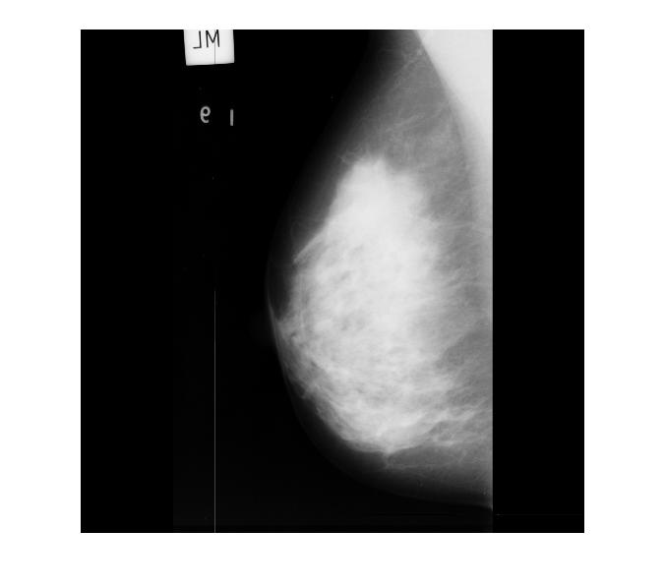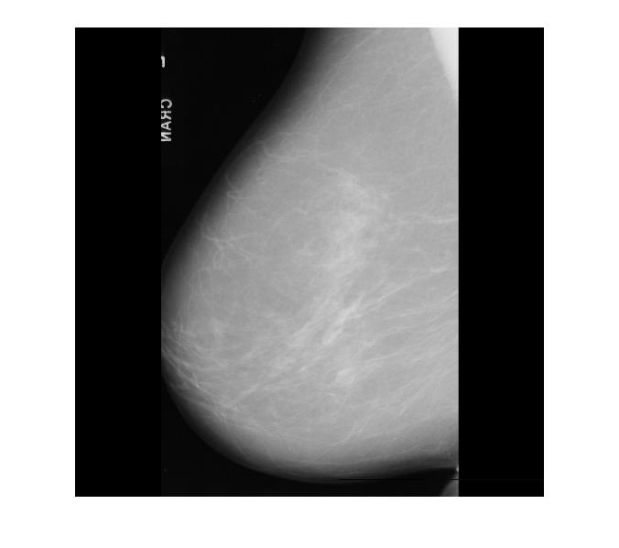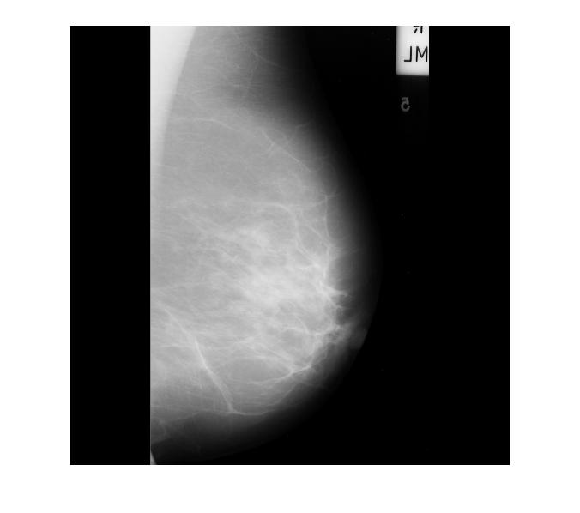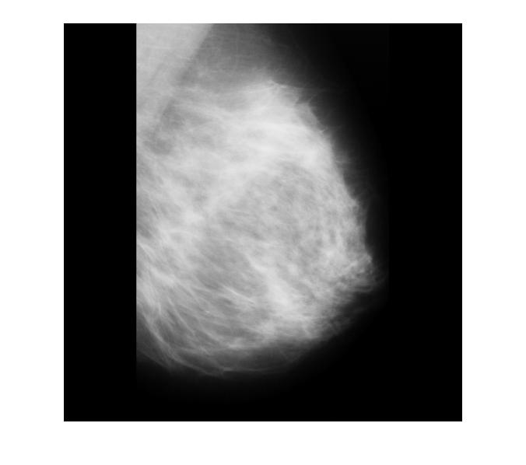

#### Gambar Payudara Normal

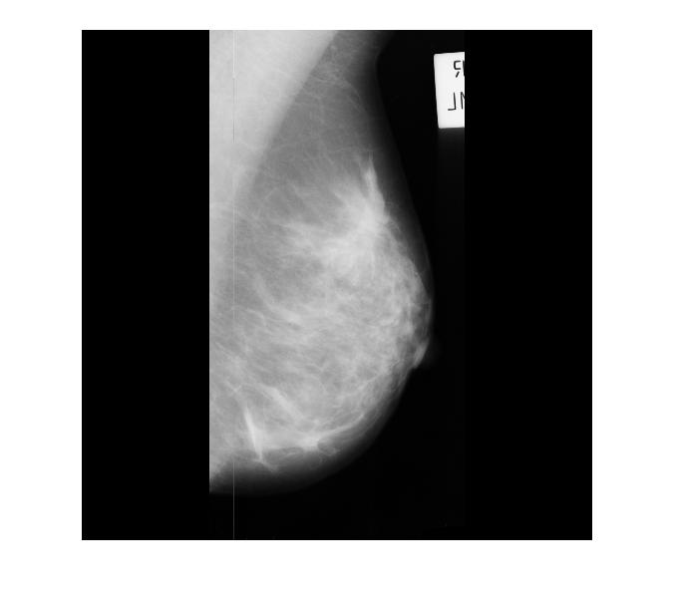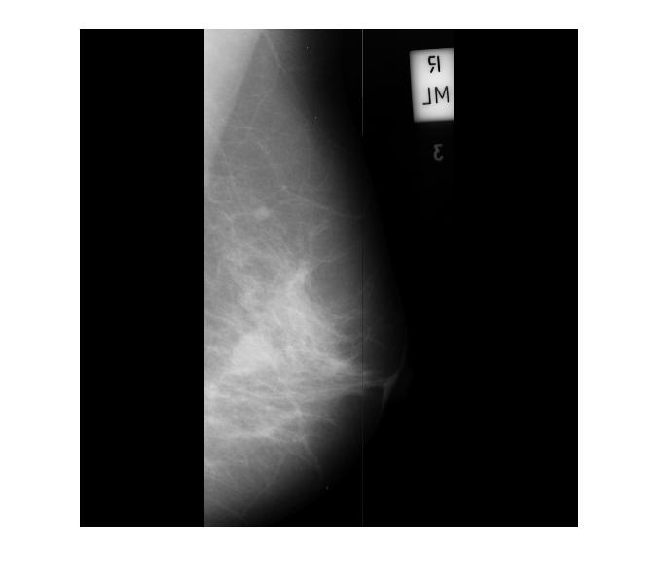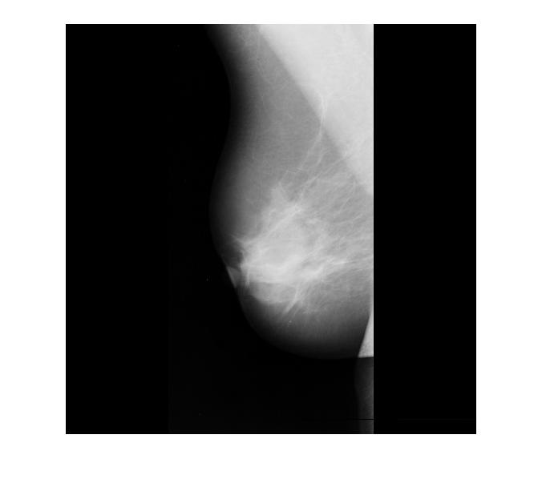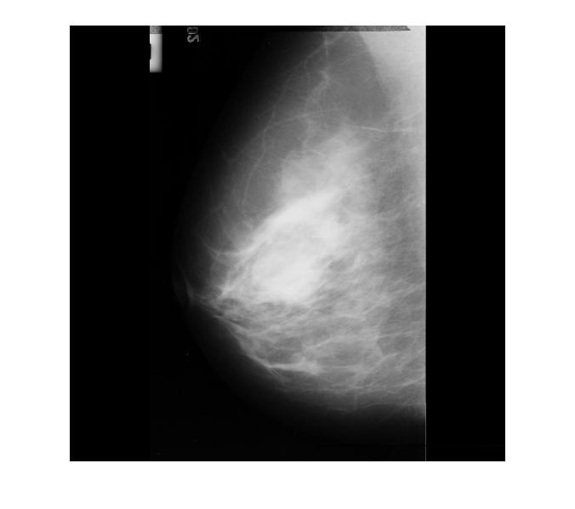

#### Abnormal – Jinak

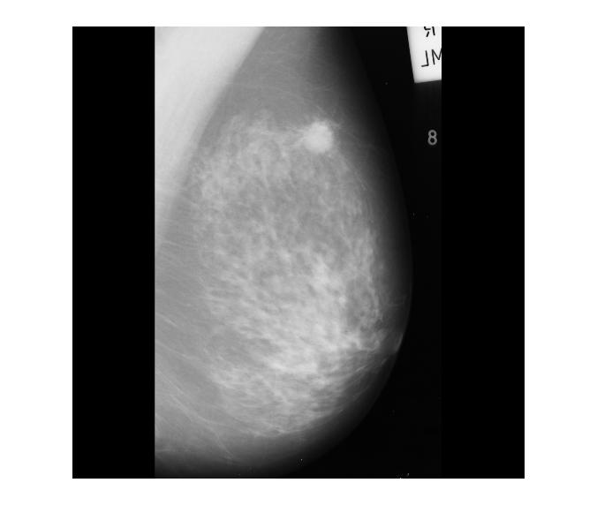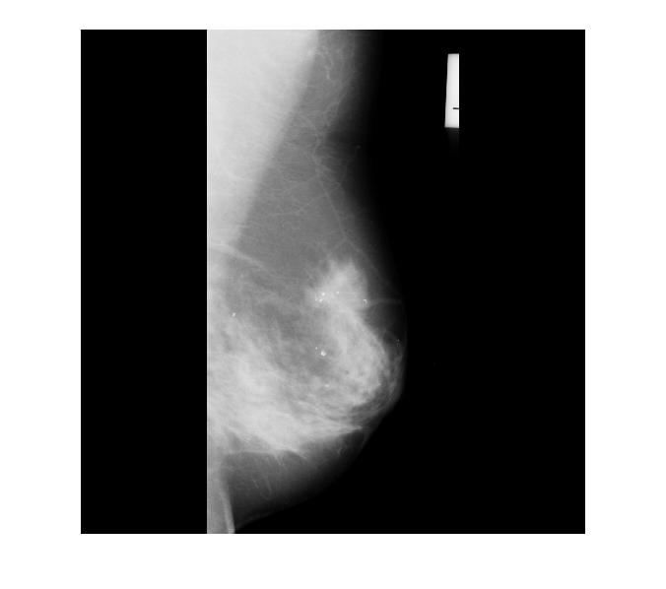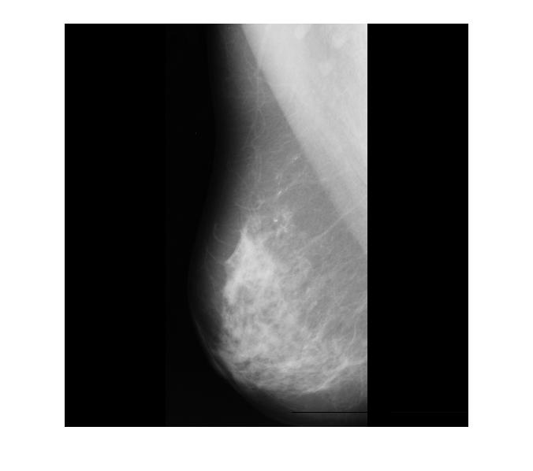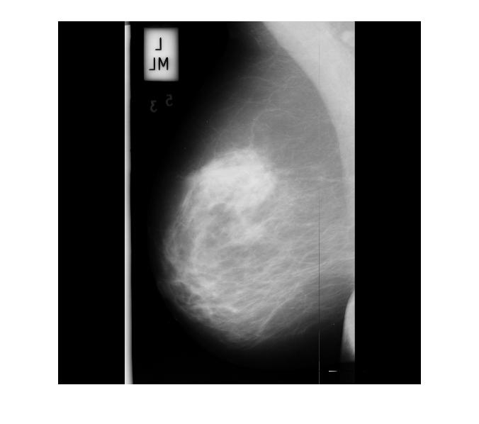

#### Abnormal – Ganas

Database MIAS menyediakan gambar beserta metadata untuk digunakan sebagai bahan penelitian. Daftar ini disusun secara pasangan, di mana masing-masing pasangan merupakan mammogram kiri (nomor nama file ganjil) dan kanan    (nomor nama file genap) seorang pasien tunggal. Contoh metadata dalam bentuk *.txt adalah sebagai berikut:

* + mdb001 G CIRC B 535 425 197
  + mdb002 G CIRC B 522 280 69
  + mdb003 D NORM
  + mdb005 F CIRC B 477 133 30
  + mdb006 F NORM
  + mdb007 G NORM
  + mdb010 F CIRC B 525 425 33
  + mdb011 F NORM
  + mdb012 F CIRC B 471 458 40
  + mdb013 G MISC B 667 365 31

File ini berisi daftar foto mammogram dalam database MIAS dan menyediakan sesuai rincian sebagai berikut:

* Kolom 1: Nomor referensi database MIAS.
* Kolom 2: Karakter jaringan latar belakang:
* F - Lemak  (*Fatty*)
* G - Lemak-kelenjar (*Fatty-glandular*)
* D - Padat-kelenjar (*Dense-glandular*)
* Kolom 3: Kelas kelainan:
* CALC: Kalsifikasi (*Calcification*)
* CIRC: Terdefinisi dengan baik/ massa terbatas *(Well-defined/ circumscribed masses)*
* SPIC: Massa Spiculated *(Spiculated masses)*
* MISC: lain, massa yang tidak jelas (*Other, ill-defined masses*)
* ARCH: distorsi Arsitektur  (*Architectural distortion*)
* ASYM: Asimetri (*Asymmetry*)
* NORM: Normal
* Kolom 4: Tingkat keparahan;
* B: jinak (*benign*)
* M: ganas (*malignant*)
* Kolom 5, 6: x, y yang koordinat gambar pusat kelainan.
* Kolom 7: Radius perkiraan (dalam piksel) dari lingkaran yang melampirkan kelainan.

Proses pengumpulan data itu sendiri menurut Nan Lin pada umunya terdiri atas 8 tahap, sebagai berikut:

1. Tinjauan literatur dan konsultasi dengan ahli.

Pengumpulan data biasanya diawali dengan mengumpulkan informasi yang berhubungan dengan masalah penelitian. Informasi-informasi tersebut dapat diperoleh melalui peninjau literatur yang relevan dan konsultasi dengan para ahli. Melalui usaha-usaha ini peneliti berusaha memahami benar-benar isu penelitian, konsep, dan variable-variabel yang dipergunakan oleh peneliti lain dalam mempelajari hal yang serupa di masa lalu, dan hipotesis-hopotesis yang pernah diteliti pada waktu lalu. Perlu juga dipahami ciri-ciri orang yang menjadi responden kita dalam penelitian.

2. Mempelajari dan melakukan pendekatan terhadap kelompok masyarakat di mana data akan dikumpulkan.

Maksudnya supaya peneliti yang bersangkutan dapat diterima di dalam kelompok masyarakat itu dan memahami berbagai kebiasaan yang berlaku di dalamnya. Untuk itu perlu dikaitkan pendekatan terhadap tokoh-tokoh yang bersangkutan.

3. Membina dan memanfaatkan hubungan yang baik dengan responden dan lingkungannya.

Untuk maksud tersebut peneliti perlu mempelajari kebiasaan-kebiasaan respondennya termasuk cara mereka berpikir, cara mereka melakukan sesuatu, bahasa yang dipergunakan, waktu luang mereka, dan sebagainya.

4. Uji coba atau *pilot study*

Pengumpulan data didahului dengan uji coba instrumen penelitian pada sekelompok masyarakat yang merupakan bagian dari populasi yang bukan sample. Maksudnya untuk mengetahui apakah instrument tersebut cukup handal atau tidak, komunikatif, dapat dipahami, dan sebagainya.

5. Merumuskan dan menyusun pertanyaan

Setelah hasil uji coba itu dipelajari, disusunlah instrumen penelitian dalam bentuknya yang terakhir berupa pertanyaan-pertanyaan yang relevan dengan tujuan penelitian. Pertanyaan itu harus dirumuskan sedemikian rupa sehingga ia mengandung makna yang signifikan dan substansif.

6. Mencatat dan memberi kode (*recording* and *coding)*

Melalui instrumen penelitian yang telah dipersiapkan, dilakukan pencatatan terhadap data yang dibutuhkan dari setiap responden. Informasi-informasi yang diperoleh dari pencatatan ini diberi kode guna memudahkan proses analisis.

7. *Cross checking*, validitas, dan reliabilitas

Tahap ini terdiri atas *cross checking* terhadap data yang masih diragukan kebenarannya, serta memeriksa validitas dan reliabilitasnya.

1. Pengorganisasian dan kode ulang data yang telah terkumpul supaya dapat dianalisis.

(<http://dinulislamjamilah.wordpress.com/2010/04/12/metode-pengumpulan-data/>, 2010).

Penulis menggunakan metode pengumpulan data dengan teknik observasi. Observasi dilakukan dengan studi dokumenter dan uji coba. Penulis menggunakan pendekatan kuantitatif dan pendekatan kualitatif untuk pengumpulan data.

Pendekatan kuantitatif menggunakan prosedur linear (*veryfying theory)* sementara pendekatan kuantitatif menggunakan prosedur linear non-linear (*generating theory*). Dalam penelititan kuantitatif, sebelum informasi yang dicari itu ditemukan, peneliti memprediksi (*hypothesize)* informasi yang sedang dicari itu atas dasar teori. Prediksi teoritis tersebut merupakan hipotesis yang akan diuji (diverifikasi) kebenarannya dengan informasi empiris yang akan diperoleh dari objek yang sedang diteliti. Jadi penelitian kuantitatif mengumpulkan data untuk menjadi dasar pembuktian (*verifying*) teori-teori yang sudah ada. Atas dasar terbukti (ada cukup bukti empiris pendukung) atau tidak terbuktinya (tidak ada cukup bukti empiris pendukung) itulah peneliti menerangkan sistem dari objek yang ditelitinya (Latief, 2009).

Penelitian kualitatif berusaha memahami objek penelitian dengan mengamati objeknya, tanpa harus mencocokkan dengan teori yang sudah ada. Teori yang sudah ada tidak membatasi ruang gerak kerja peneliti dalam menangkap atau menemukan sistem yang sedang dicarinya (*generating theory*). Peneliti secara bebas berusaha menemukan sistem (atau teori) yang ada pada objek penelitiannya (Latief, 2009).

* 1. **Validitas dan Reliabilitas**

Validitas secara sederhana dapat dikatakan sebagai sejauh mana sebuah instrumen dapat mengukur hal yang seharusnya diukur. Validitas pun dapat dipilah kembali menjadi beberapa jenis, seperti di bawah ini :

1. Validitas Isi

Merupakan validitas yang diestimasi lewat pengujian terhadap isi tes dengan analisis rasional atau melalui keputusan profesional. Pertanyaan yang dicari jawabannya dalam validasi ini adalah “Sejauh mana item-item dalam tes mencakup keseluruhan kawasan isi (dengan catatan tidak keluar dari batasan tujuan ukur) objek yang hendak diukur” atau “Sejauh mana isi tes mencerminkan ciri atribut yang hendak diukur”. Selanjutnya validitas isi terbagi menjadi 2 (dua), yaitu :

1. Validitas muka (*face validity)*

Tipe validitas yang paling rendah signifikansinya karena hanya didasarkan pada penilaian terhadap format penampilan (*appearance*) tes. Apabila penampilan tes telah meyakinkan dan memberikan kesan mampu mengungkap apa yang hendak diukur maka dapat dikatakan bahwa validitas muka telah terpenuhi.

1. Validitas logik (*logical/sampling validity*)

Validitas ini menunjuk pada sejauh mana isi tes merupakan representasi dari ciri-ciri atribut yang hendak diukur. Untuk memperoleh validitas logik yang tinggi, suatu tes harus dirancang sedemikian rupa sehingga benar-benar berisi hanya item yang relevan dan perlu menjadi bagian tes secara keseluruhan. Penggunaan *blueprint* sangat membantu tercapainya validitas logik.

b.      Validitas Konstrak

Validitas konstrak adalah tipe validitas yang menunjukkan sejauh mana tes mengungkap suatu konstrak teoritik yang hendak diukurnya (Allen dan Yen, 1979).  Menurut Magnusson, dapat dicapai melalui beberapa cara antara lain :

1. Studi mengenai perbedaan diantara kelompok-kelompok yang menurut teori harus berbeda
2. Studi mengenai pengaruh perubahan yang terjadi dalam diri individu dan lingkungannya terhadap hasil tes
3. Studi mengenai korelasi diantara berbagai variabel yang menurut teori mengukur aspek yang sama
4. Studi mengenai korelasi antaraitem atau antar belahan tes

c.     Validitas Berdasar Kriteria

Menghendaki tersedianya kriteria eksternal yang dapat dijadikan dasar pengujian skor tes. Suatu kriteria adalah variabel perilaku yang akan diprediksikan oleh skor tes atau berupa suatu ukuran lain yang relevan.

Reliabilitas merujuk pada konsistensi skor yang dicapai oleh orang yang sama ketika mereka diuji-ulang dengan tes yang sama pada kesempatan yang berbeda, atau dengan seperangkat butir-butir ekuivalen (equivalent items) yang berbeda, atau di bawah kondisi pengujian yang berbeda.

1. Pendekatan Tes Ulang (*test-retest*)

Dilakukan dengan menyajikan tes dua kali pada satu kelompok subjek dengan tenggang waktu diantara kedua penyajian tersebut.  Asumsi yang menjadi dasar dalam cara ini adalah bahwa suatu tes yang reliabel tentu akan menghasilkan skor~tampak yang relatif sama apabila dikenakan dua kali pada waktu yang berbeda.

1. Pendekatan Bentuk Paralel

Tes yang akan diestimasi reliabilitasnya harus ada paralelnya, yaitu tes lain yang sama tujuan ukurnya dan setara isi aitemnya baik secara kualitas maupun kuantitasnya. Dengan bahasa sederhana dapat dikatakan bahwa kita harus punya dua tes yang kembar. Sebenarnya, dua tes yang paralel hanya ada secara teoritik, tidak benar-benar paralel secara empirik.

Untuk membuat dua tes menjadi paralel, penyusunannya haruslah didasarkan pada satu spesifikasi yang sama. Secara empirik, kemudian dua tes yang paralel itu haruslah menghasilkan mean skor dan varians yang setara dan korelasi yang juga tidak berbeda dengan suatu variabel ketiga. Hanya itulah bukti terpenuhinya sifat paralel antara dua tes yang dapat diperoleh dalam penyusunan tes. Untuk membuktikan bahwa kedua tes menghasilkan dua skor murni yang sama bagi setiap subjek serta memberikan dua varians eror yang sama sebagaimana dituntut oleh teori skor murni klasikal, tidaklah dapat dilakukan.

1. Pendekatan Konsistensi Internal

Dilakukan dengan menggunakan satu bentuk tes yang dikenakan hanya sekali saja pada sekelompok subjek (*single trial administration*). Dengan menyajikan satu tes hanya satu kali, maka permasalahan yang mungkin timbul pada dua pendekatan reliabilitas terdahulu dapat dihindari. Pendekatan reliabilitas konsistensi internal bertujuan melihat konsistensi antara item atau antar bagian dalam tes itu sendiri. Untuk itu, setelah skor setiap item diperoleh dari sekelompok subjek, tes dibagi menjadi beberapa belahan. Untuk melihat kecocokan atau konkordansi diantara belahan-belahan tes dilakukan komputasi statistik melalui teknik-teknik korelasi, analisis varians antar belahan, analisis varians perbedaan skor, dan lain-lainnya.

1. Uji Coba Psikologikal (Anne Anastasi dan Susana Urbina).

Realibilitas ini berhubungan dengan psikologikal sehingga penulis tidak menggunakan reliabilitas jenis ini.

(<http://lussysf.multiply.com/journal/item/137>, 2008).

# BAB 4

# Hasil dan Pembahasan

Dalam penelitian ini, sesuai dengan latar belakang dan perumusan masalah yang telah dikemukakan sebelumnya, kita akan mencari vektor fitur yang paling tepat untuk mengklasifikasikan mammogram ke dalam kategori normal dan abnormal. Lalu dari mammogram abnormal tersebut, semua gambar yang abnormal diklasifikasikan lagi ke dalam kategori jinak (*benign)* dan ganas (*malignant)*. Penelitian akan dilakukan sesuai dengan langkah kerangka berpikir yang runtut yang telah kita definisikan sebelumnya.

## Tahap Persiapan Sebelum Proses (*Preprocessing Stage*)

Semua data gambar yang akan kita gunakan dalam penelitian ini sebelum diproses berukuran besar, yaitu 1024 X 1024. Banyak bagian yang tidak menunjukkan informasi yang valid untuk penelitian, terutama bagian yang hanya berwarna hitam. Wilayah gambar pun tidak spesifik menunjukkan wilayah gambar yang ingin diteliti. Kualitas gambar pun belum tentu baik. Semua hal tersebut membuat akurasi menjadi tidak baik dan data pun menjadi kurang valid.

Oleh sebab itu, kita harus melakukan persiapan gambar sebelum proses ekstrasi untuk mendapatkan hasil penelitian. Sesuai kerangka berpikir, dalam tahap ini terdapat 3 langkah yang harus dilakukan:

51

1. Menentukan *Region of Interest* (ROI)
2. Pemotongan gambar (*Cropping*)

51

1. Peningkatan kualitas gambar (*Image Enhancement*)

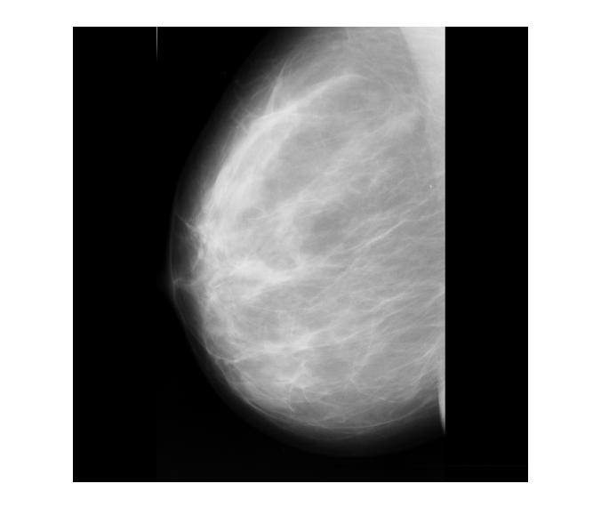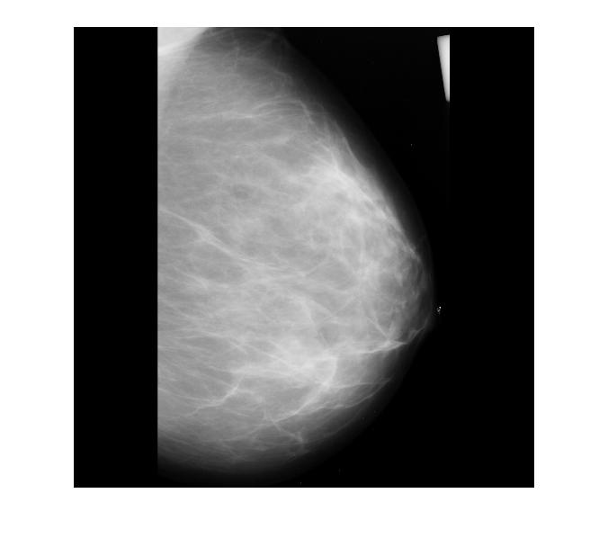

#### Gambar Asli Sebelum Proses

## Menentukan ROI (Region of Interest)

Pada data MIAS, terdapat metadata tentang lokasi koordinat x, y pusat abnormal gambar. Metadata tersebut ada pada kolom 5 dan kolom 6 dari metadata MIAS. Koordinat x,y inilah yang menjadi acuan untuk menentukan ROI pada penelitian ini. Untuk data normal, kita akan mengambil titik tengah dari gambar x,y (512,512). Yang perlu diperhatikan bahwa koordinat sistem asal adalah sudut kiri-bawah. Koordinat ini berbeda dengan koordinat sistem asal pada umumnya yang biasanya berada pada sudut kiri-atas. Informasi metadata MIAS tentang lokasi koordinat x,y pusat abnormal gambar ini harus digunakan sebaik-baiknya dengan tepat.

Langkah-langkah dalam menentukan ROI adalah sebagai berikut:

1. Membaca gambar menggunakan media yang tepat. Dalam hal ini, penulis menggunakan *Matlab tools* karena format gambar MIAS adalah *.pgm, di mana tidak semua perangkat dapat membaca gambar tersebut. Jadi kita harus mencari perangkat yang dapat membaca format gambar *.pgm.
2. Menentukan lokasi koordinat x,y pusat gambar yang tepat menunjukkan informasi yang tepat.

## Pemotongan Gambar (*Cropping*)

Dalam pemotongan gambar, penulis harus mempertimbangkan ukuran pemotongan. Makin kecil gambar, kinerja dan keakuratan akan semakin baik, namun informasi gambar tidak boleh sampai hilang karena terpotong. Penulis memotong ukuran gambar menjadi 200 X 200. Lokasi koordinat x,y pusat gambar tepat berada di tengah gambar.



#### Gambar setelah Pemotongan

## Peningkatan Kualitas Citra (Image Enhancement)

Dalam peningkatan kualitas citra, penulis menggunakan 2 metode, metode *adaphisteq* dan metode *adaphisteq-adjust* pada gambar. Kedua metode ini terdapat pada perangkat (*tool)* Matlab yang dapat langsung digunakan untuk membantu proses peningkatan kualitas citra.

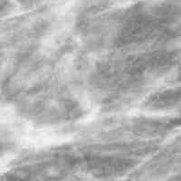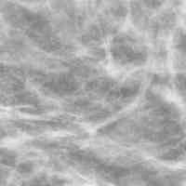

#### Gambar setelah Ditingkatkan Menggunakan Adaphisteq

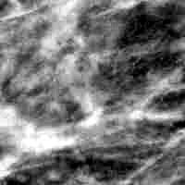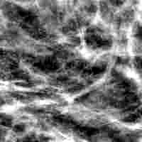

#### Gambar setelah Ditingkatkan Menggunakan Adaphisteq-Adjust

## Ekstrasi Vektor Fitur

Setelah melakukan prapengolahan pada citra, selanjutnya penulis melakukan proses ekstraksi fitur dari mammogram. Untuk ekstraksi fitur, penulis mengekstrak gambar dengan menggunakan metode GLCM, GLRLM, dan Chip Histogram. Penulis mengekstrak 20 fitur dari GLCM, 7 fitur dari GLRLM, dan 5 fitur dari Chip Histogram dari masing-masing citra mammogram.

##### Vektor Fitur GLCM



##### Vektor Fitur GLRLM



##### Vektor Fitur Chip Histogram



## Hasil Penelitian

Selanjutnya penulis memilih vektor fitur dari *GLCM, GLRLM*, *Chip Histogram, atau* kombinasi beberapa vektor fitur serta melakukan pelatihan/ uji coba untuk menentukan fitur vektor yang tepat untuk klasifikasi mammogram ke dalam kategori normal/ abnormal. Selanjutnya, hal yang sama pun dilakukan pada mammogram abnormal untuk klasifikasi mammogram ke dalam kategori abnormal jinak/ abnormal ganas. Pemilihan vektor fitur ini sebagian didasarkan pada penelitian-penelitian para peneliti sebelumnya. Penulis membandingkan hasilnya untuk ketiga jenis gambar:

1. Gambar tanpa ditingkatkan kualitasnya (*Unenhanced images*)
2. Gambar dengan peningkatan *adaphisteq*
3. Gambar dengan peningkatan *adaphisteq-adjust*.

Pada saat melakukan pelatihan, penulis menggunakan validasi silang pengulangan 10 kali (*cross-validation folds 10)* untuk mengukur tingkat keakuratan vektor fitur menggunakan Naïve Bayes classifier yang difasilitasi oleh WEKA 3.6.3. Penulis akan melakukan pelatihan dan validasi berulang dengan beberapa kombinasi fitur, lalu penulis membandingkan keakuratan untuk setiap kombinasi vektor fitur tersebut. Untuk hasil yang paling baik dalam akurasi, penulis kembali melakukan validasi dan uji coba dengan kombinasi vektor fitur tersebut untuk memastikan hasil penelitian yang valid.

##### Hasil Klasifikasi Mammogram Normal-Abnormal Tanpa Peningkatan Kualitas Gambar



##### Hasil Klasifikasi Mammogram Normal-Abnormal dengan Peningkatan Adaphisteq



##### Hasil Klasifikasi Mammogram Normal-Abnormal dengan Peningkatan Adaphisteq-Adjust



##### Hasil Klasifikasi Mammogram Abnormal Jinak-Abnormal Ganas Tanpa Peningkatan Kualitas Gambar



##### Hasil Klasifikasi Mammogram Abnormal Jinak-Abnormal Ganas dengan Peningkatan Adaphisteq



##### Hasil Klasifikasi Mammogram Abnormal Jinak-Abnormal Ganas dengan Peningkatan Adaphisteq-Adjust



Dengan pemilihan vektor fitur yang berbeda atau dengan mengkombinasikan beberapa vektor fitur dari beberapa metode, penelitian menunjukkan hasil yang variatif. Dengan metode peningkatan citra yang berbeda, penelitian menunjukkan hasil yang variatif juga. Ketika mengklasifikasikan mammogram menjadi normal dan abnormal, jika kita menggabungkan vektor fitur dari GLCM, Chip Histogram, dan GLRLM (entropi, energi, kontras, jumlah rata-rata, varian, korelasi, kemungkinan maksimum, perbedaan momen terbalik, klaster bayangan, dan SRE) tanpa peningkatan kualitas citra (*unenhanced images*), kita bisa mendapatkan hasil akurasi 75%.

Jika kita menggunakan kombinasi fitur dari GLCM (entropi, energi, kontras, jumlah rata-rata, varian, korelasi, kemungkinan maksimum, perbedaan momen terbalik, klaster bayangan) dan gambar ditingkatkan dengan menggunakan metode *adaphisteq,* kita bisa mendapatkan tingkat keakuratan 78%. Jika kita menggunakan kombinasi fitur dari GLCM (perbedaan entropi, kehomogenan lokal, perbedaan varian) dan gambar ditingkatkan dengan menggunakan metode *adaphisteq-adjust,* kita juga mendapatkan tingkat keakuratan 78%.

Ketika mengklasifikasikan mammogram abnormal menjadi kategori jinak (*benign*) dan ganas (*malignant*), jika kita memilih vektor fitur dari GLCM (entropi, energi, kontras, jumlah rata-rata, varian, korelasi, kemungkinan maksimum, perbedaan momen terbalik, dan klaster bayangan)tanpa peningkatan citra (*unenhanced images*), kita bisa mendapatkan tingkat akurasi 62%. Jika kita memilih fitur GLCM (perbedaan entropi, kehomogenan lokal, perbedaan varian) dan kita menggunakan metode peningkatan *adaphisteq-adjust* pada gambar, kita akan mendapatkan hasil keakuratan 56%. Lalu jika kita memilih fitur GLCM (kontras, klaster bayangan, ketidaksamaan, perbedaan entropi, informasi pengukuran korelasi1) dengan peningkatan kualitas citra menggunakan metode *adhisteq-adjust*, kita akan mendapatkan tingkat keakuratan 56%.

Dari data pelatihan dan validasi silang 10 kali (*cross-validation folds 10)*, kita dapat melihat kombinasi fitur yang terbaik untuk klasifikasi, baik klasifikasi mammogram untuk kategori normal dan abnormal, maupun klasifikasi mammogram untuk kategori abnormal jinak dan abnormal ganas. Selanjutnya untuk vektor fitur yang terbaik di antara vektor fitur yang lainnya, penulis melakukan pengujian (*testing)* dan validasi lagi untuk memastikan bahwa kombinasi vektor fitur inilah yang benar-benar cocok untuk klasifikasi mammogram (normal-abnormal, abnormal jinak-abnormal ganas).

##### Hasil Pengujian dan Validasi Klasifikasi Mammogram Normal-Abnormal



##### Hasil Pengujian dan Validasi Klasifikasi Mammogram Abnormal Jinak-Abnormal Ganas



Pada klasifikasi mammogram ke dalam kategori normal/ abnormal, hasil pengujian dan validasi menunjukkan peningkatan hasil keakuratan dari pelatihan dan validasi 10 kali dari kombinasi fitur entropi, energi, kontras, jumlah rata-rata, varian, korelasi, kemungkinan maksimum, perbedaan momen terbalik, klaster bayangan dan dengan peningkatan kualitas citra dengan metode adaphisteq. Hasil pelatihan dan validasi 10 kali dengan tingkat akurasi 78% meningkat menjadi 86.67% dengan 60 sampel data dan 85% dengan 40 sampel data yang berbeda.

Pada klasifikasi mammogram ke dalam kategori kanker jinak/ ganas, hasil pengujian dan validasi menunjukkan hasil keakuratan yang baik dari pelatihan dan validasi 10 kali dari kombinasi fitur entropi, energi, kontras, jumlah rata-rata, varian, korelasi, kemungkinan maksimum, perbedaan momen terbalik, klaster bayangan dan tanpa peningkatan kualitas citra. Hasil pelatihan dan validasi 10 kali dengan tingkat akurasi 62% meningkat menjadi 73.33% dengan 60 sampel data, namun menurun menjadi tingkat akurasi 50% dengan 20 sampel data.

# BAB 5

# KESIMPULAN

Memilih vektor fitur terbaik adalah sangat penting untuk mendapatkan hasil yang terbaik dalam akurasi ketika kita mengklasifikasikan gambar medis  kanker  payudara ke dalam normal dan abnormal (jinak dan ganas). Persiapan gambar sebelum proses ekstraksi (*preprocessing images*)  juga mempengaruhi keakuratan dalam mengklasifikasikan gambar-gambar medis.

Kombinasi fitur terbaik untuk klasifikasi mammogram ke dalam kategori normal/ abnormal sama dengan kombinasi fitur terbaik untuk klasifikasi mammogram ke dalam kategori jinak/ ganas. Namun, tingkat akurasi lebih tinggi pada klasifikasi mammogram ke dalam kategori normal/ abnormal dibandingkan dengan tingkat akurasi pada klasifikasi mammogram ke dalam kategori abnormal jinak/ abnormal ganas.

Kombinasi fitur entropi, energi, kontras, junlah rata-rata, korelasi, kemungkinan maksimum, momen perbedaan terbalik, klaster bayangan, dan menggunakan peningkatan kualitas citra dengan adaphisteq-adjust dapat memberikan hasil akurasi yang lebih baik (78%) dibandingkan dengan kombinasi fitur lainnya dalam klasifikasi normal/ abnormal. Selanjutnya, pada mammogram abnormal menunjukkan akurasi yang lebih baik (68) dibandingkan dengan kombinasi fitur lainnya yang dapat diperoleh tanpa peningkatan kualitas citra dengan pemilihan fitur yang sama dengan fitur untuk klasifikasi normal/ abnormal.

69

**DAFTAR ACUAN**

Felipe, J.C., A. J. M. Traina, and C. Traina, Jr. (2003). Retrieval by content of medical images using texture for tissue identification. Proceedings of the 16th IEEE Symposium on Computer-Based Medical Systems, pp.26-27, 2003. Retrieved Oct 29, 2011 from http://ieeexplore.ieee.org/xpl/freeabs_all.jsp?arnumber=1212785

Karahaliou, A., et al. (2007). Texture analysis of tissue surrounding microcalcifications on mammograms for breast cancer diagnosis. The British Journal of Radiology, 80 (2007), 648–656. Retrieved Nov 30, 2011 from http://bjr.birjournals.org/cgi/reprint/80/956/648.pdf

Mohanty, Kumar Aswini, et al. (2011). A Review on Computer Aided Mammography for Breast Cancer Diagnosis and Classification Using Image Mining Methodology. Retrieved Nov 15, 2011 from http://csjournals.com/IJCSC/PDF2-2/Article%2047.pdf

Mohanty, Kumar Aswini, et al. (2011). Detection of Masses from Mammograms Using Mass shape Pattern. Int. J. Comp. Tech. Appl., Vol 2 (4), 1131-1139. Retrieved Dec 6, 2011 from http://www.ijcta.com/documents/volumes/vol2issue4/ijcta2011020453.pdf

N. Riyahi Alam, et al. (2009). Computer-Aided Mass Detection on Digitized Mammograms using a Novel Hybrid Segmentation System. International Journal of Biology and Biomedical Engineering, Issue 4, Volume 3, 2009. Retrieved in Nov 5, 2011 from http://www.naun.org/journals/bio/19-443.pdf

70

Pereira, Roberto R. (2002). Usefulness of Texture Analysis for Computerized Classification of Breast Lesions on Mammograms. Retrieved Nov 17, 2011 from http://www.springerlink.com/index/h7305gt07564t835.pdf

Radstake, Niels. (2010). Learning Bayesian models using mammographic features. Radboud Universiteit Nijmegen, Computing Science Department. Retrieved Dec 12, 2011 from http://www.ru.nl/publish/pages/578936/masterthesisnielsradstake.pdf

Sivaramakrishna, Radhika, et al. (2000). Comparing the Performance of Mammographic Enhancement Algorithms. AJR July 2000 vol. 175 no. 1 45-51. Retrieved Dec 9, 2011 from http://www.ajronline.org/content/175/1/45.full.pdf

Wei, Chia-Hung, Chang-Tsun Li, and Roland Wilson. A General Framework for Content-Based Medical Image Retrieval with its Application to Mammograms. Department of Computer Science University of Warwick, Coventry, CV4 7AL, UK. Retrieved Oct 29, 2011 from www.dcs.warwick.ac.uk/research/improc/pubs/Wei2005b.PDF

**DAFTAR PUSTAKA**

AbuBaker, Ayman A., et al. (2006). Efficient Pre-processing of USF and MIAS Mammogram Images. Journal of Computer Science 3 (2), 67-75, ISSN 1549-3636.

American Cancer Society Inc. (2010). Cancer Facts and Figures 2010, [Electronic version]. Available: http://www.cancer.org/acs/groups/content/@nho/documents/document/acspc-024113.pdf [2011, Nov 30]

Antani, S., X. Xu, L. R. Long, G. R. and Thoma. (2004). Partial shape matching for CBIR of spine X-ray images. Retrieved November 10, 2011, from http://archive.nlm.nih.gov/pubs/ceb2004/2004022.pdf

Berka, Petr, et al. (2009). Data Mining and Medical Knowledge Management: Cases and Applications. New York: Medical Information Science Reference.

Blanken, Henk, et al. (2007). Multimedia Retrieval. The Netherlands: Springer

Blighty. (2011, Jan). Cancer and the NHS. S.S, London,[Electronic version]. Available: http://www.economist.com/blogs/blighty/2011/01/medical_statistics_and_nhs [2011, Jan 31]

Boryczko, et al. Detecting Clusters of Microcalcifications in High-Resolution Mammograms Using Support Vector Machines. Retrieved Nov 4, 2011, from http://static.msi.umn.edu/rreports/2009/16.pdf

72

Bovis , Keir and Sameer Singh. (2002). Classification of Breast Density in Digital Mammograms. PANN Research, Retrieved Nov 4, 2011 from http://citeseerx.ist.psu.edu/viewdoc/summary?doi=10.1.1.1.5702

Butler, Shane M, et al. (2003). A Case Study in Feature Invention for Breast Cancer Diagnosis Using X-Ray Scatter Images. Retrieved Nov 4, 2011 from http://ieeexplore.ieee.org/xpls/abs_all.jsp?arnumber=5640010

Coakley, K., F. Quintarelli, T. van Doorn and C. Hirst. (1994). Classification of equivocal mammograms through digital analysis. The Breast, 3: 222-226, Retrieved Oct 20, 2011 from http://www.sciencedirect.com/science/article/pii/0960977694900507

El-Naqa, Y. Yang, N. P. Galatsanos, and M. N. Wernick. (2003). Relevance feedback based on incremental learning for mammogram retrieval. Proceedings of the International Conference on Image Processing 2003, pp.729-732, 2003, retrieved Oct 15, 2011 from http://ieeexplore.ieee.org/Xplore/login.jsp?url=http%3A%2F%2Fieeexplore.ieee.org%2Fiel5%2F8824%2F27937%2F01247065.pdf%3Farnumber%3D1247065&authDecision=-203

Fischer, E.A., et al. (2004). Bayesian Networks of BI-RADSTM Descriptors for Breast Lesion Classification. Proceedings of the 26th Annual International Conference of the IEEE EMBS San Fransisco, CA, US. Retrieved Nov 4, 2011 from http://citeseerx.ist.psu.edu/viewdoc/download?doi=10.1.1.103.1389

http://cancer.stanford.edu/endocrine/benignvmalignant.html

http://dinulislamjamilah.wordpress.com/2010/04/12/metode-pengumpulan-data/

http://en.wikipedia.org/wiki/Feature_vector

http://en.wikipedia.org/wiki/MATLAB

http://en.wikipedia.org/wiki/Precision_and_recall#Precision

http://en.wikipedia.org/wiki/Region_of_interest

http://mpshi.multiply.com/journal

http://sastra.um.ac.id/wp-content/uploads/2009/09/qualitative.pdf

http://en.wikipedia.org/wiki/Weka_

Jasmine, J.S.Leena, et al. (2010). Classification of Microcalcification in Mammograms using Nonsubsampled Contourlet Transform and Neural Network. European Journal of Scientific Research ISSN 1450-216X Vol.46 No.4 (2010), pp.531-539. Retrieved Dec 1, 2011 from http://www.eurojournals.com/ejsr_46_4_05.pdf

Jemal, A., Bray, F., Center, M. M., Ferlay, J., Ward, E. and Forman, D. (2011). Global cancer statistics. [Electronic version]. Available: http://onlinelibrary.wiley.com/doi/10.3322/caac.20107/full [2011, Nov 14]

John, G.H., Langley, P. (1995). “Estimating Continuous Distributions in Bayesian Classifiers,” Proceedings of the Eleventh Conference on Uncertainty in Artificial Intelligence, San Mateo, pp 338-345.

Kallergi, et al. (2006). High-Performance Wavelet Compression for Mammography: Localization Response Operating. Radiology: Volume 238: Number 1—January 2006. Retrieved Nov 30, 2011 from http://www.ncbi.nlm.nih.gov/pubmed/16373759

KrzysztofJ, Cios and G. William Moore. (2002). Uniqueness of Medical Data Mining. Atificial Intelligence in Medical Journal. Retrieved Dec 1, 2011 from http://citeseerx.ist.psu.edu/viewdoc/summary?doi=10.1.1.16.5229

Lang, Markus, et al. (2002). Implementation of Naive Bayesian Classifiers in Java. Retrieved Dec 12, 2011 from http://ai.ijs.si/mezi/pedagosko/markuslang_seminar.doc

Langley, Pat, et al. (1994). "Induction of Selective Bayesian Classifiers," Proceedings of the Tenth Conference on Uncertainty in Artificial Intelligence (1994), Seattle, WA: Morgan Kaufmann.

Liu, C.T., P. L. Tai, A. Y. Chen, C. H. Peng, and J. S. Wang. (2001). A content-based medical teaching file assistant for CT lung image retrieval. Proceedings of the 2nd International Conference on Multimedia and Exposition, pp. 241-244, 2001. Retrieved Nov 17, 2011 from http://ieeexplore.ieee.org/xpls/abs_all.jsp?arnumber=911556

Makki, S, et al. (2011). Employing Neural Network and Naive Bayesian Classifier in Mining Data for Car Evaluation. ICGST AIML-11 Conference, Dubai, UAE, 12-14 April 2011. Retrieved Oct 13, 2011 from http://www.icgst.com/con11/aiml11/proceedings/P1121101447.pdf

Mallat, Stephane G. (1989). A Theory for Multiresolution Signal Decomposition: The Wavelet Representation. IEEE Transactions on Pattern Analysis and Machine Intelligence. Vol. II, NO. 7. July. Retrieved Dec 6, 2011 from http://www.cmap.polytechnique.fr/~mallat/papiers/MallatTheory89.pdf

Markov, Zdravko, Ingrid Russel (2007). Probabilistic Reasoning with Naïve Bayes and Bayesian Networks. Department of Computer Science, Central Connecticut State University, 1615 Stanley Street, New Britain, CT 06050. Retrieved Mei 27, 2012 from http:// www.cs.ccsu.edu/~markov/ccsu_courses/ProbabilisticReasoning.

Mohanty, Kumar Aswini, et al. (2010). Efficient Image Mining Technique for Classification of Mammograms to Detect Breast Cancer. Special Issue of IJCCT Vol. 2 Issue 2, 3, 4; 2010 for International Conference [ICCT-2010]. Retrieved Nov 17, 2011 from http://interscience.in/SpIss_ijcct_icct2010vol2_no234/19_ML87.pdf

Pant, Bhasker. (2010). Naïve Bayes Classifier for Classification of Plant and Animal miRNA. International Journal of Computer Theory and Engineering, Vol. 2, No. 3, June, 2010 1793-8201. Retrieved Oct 19, 2011 from http://www.ijcte.org/papers/179-G654.pdf

Shyu, C.R., C. E. Brodley, A. C. Kak, A. Kosaka, A. M. Aisen, and L. S. Broderick. (1999). ASSERT: A physician-inthe-loop content based retrieval system for HRCT image databases. Computer Vision and Image Understanding, 75(1/2), pp. 111-132, 1999. Retrieved Nov 17, 2011 from https://engineering.purdue.edu/RVL/Publications/Shyu99ASSERT.pdf

Sun, Yajie, et al. (2002). Normal Mammogram Classification Based On Regional Analysis. 0-7803-7523-8/02/$17.00©2002 IEEE. Retrieved Dec 8, 2011 from https://www.cerias.purdue.edu/assets/pdf/bibtex_archive/01186876.pdf

Tjindarbumi, Didid and Rukmini Mangunkusumo. Cancer in Indonesia, Present and Future. Japanese Journal of Clinical oncology. Vol 32, Issue suppl. Pp. S17-S21. Retrieved November 10, 2010, from http://jjco.oxfordjournals.org/content/32/suppl_1/S17.full.

Verma, Brijesh and John Zakos. (2001). A Computer-Aided Diagnosis System for Digital Mammograms Based on Fuzzy-Neural and Feature Extraction Techniques. IEEE Transaction on Information Technology in Biomedicine, vol. 5, NO. 1. Retrieved Nov 4, 2011 from http://ieeexplore.ieee.org/iel5/4233/19610/00908389.pdf?arnumber=908389

Xhemali, Daniela. (2009). Naïve Bayes vs. Decision Trees vs. Neural Networks in the Classification of Training Web Pages. Retrieved Jan 13, 2012 from http://www.ijcsi.org/papers/4-1-16-23.pdf

Zhang, Harry and Jiang Su. (1998). Naïve Bayesian Classifiers for Ranking. Retrieved Jan 13, 2012 from http://citeseerx.ist.psu.edu/…/download?doi…

Zhu L, Wu B, Cao C. (2003). Introduction to medical data mining. College of Automation, Chongqing University, Chonging 400044. Retrieved Nov 7, 2011 from <http://www.ncbi.nlm.nih.gov/pubmed/14565039>

DAFTAR ISI

Judul……………………………………………………………………………………...i

Halaman Pernyataan……………………………………………………………………..ii

Persetujuan Pembimbing…………………………………………………………….….iii

Halaman Pemberian Hak Cipta Non Ekslusif…………………………………………..iv

Kata Pengantar……………………………………………………………….…………..v

Abstrak

Daftar Isi………………………………………………………………………………...vi

Daftar Tabel…………………………………………………………………….……...viii

Daftar Gambar…………………………………………………………………………..ix

BAB 1. PENDAHULUAN 1

1.1. Latar Belakang 1

1.2. Rumusan Permasalahan 8

1.3. Tujuan dan Manfaat 10

1.4. Ruang Lingkup 11

BAB 2. Landasan Teori 12

BAB 3. METODOLOGI 35

3.1. Kerangka Pikir 35

3.2. Model dan Metode Analisis 38

3.3. Variabel 39

3.4. Hipotesis 39

3.5. Populasi dan Sampel 40

3.6. Metode Pengumpulan Data 41

BAB 4. Hasil dan Pembahasan 51

vi

vivi

4.1. Tahap Persiapan Sebelum Proses (*Preprocessing Stage*) 51

vii

4.1.1. Menentukan ROI (Region of Interest) 52

4.1.2. Pemotongan Gambar (*Cropping*) 53

4.1.3. Peningkatan Kualitas Citra (Image Enhancement) 53

4.1. Ekstrasi Vektor Fitur 54

4.2. Hasil Penelitian 56

BAB 5. KESIMPULAN 69

DAFTAR ACUAN………………………………………………………………..........70

DAFTAR PUSTAKA……………………………………………………………..........72

LAMPIRAN

RIWAYAT HIDUP

**DAFTAR TABEL**

Tabel 1. Confusion Matrix 19

Tabel 2. Vektor Fitur GLCM 55

Tabel 3. Vektor Fitur GLRLM 55

Tabel 4. Vektor Fitur Chip Histogram 55

Tabel 5. Hasil Klasifikasi Mammogram Normal-Abnormal Tanpa Peningkatan Kualitas Gambar ………………………………..……………………………………...57

Tabel 6. Hasil Klasifikasi Mammogram Normal-Abnormal dengan Peningkatan Adaphisteq……………………………………………………………………….58

Tabel 7. Hasil Klasifikasi Mammogram Normal-Abnormal dengan Peningkatan Adaphisteq-Adjust……………………………………………………………….60

Tabel 8. Hasil Klasifikasi Mammogram Abnormal Jinak-Abnormal Ganas Tanpa Peningkatan Kualitas Gambar……………………………………………………61

Tabel 9. Hasil Klasifikasi Mammogram Abnormal Jinak-Abnormal Ganas dengan Peningkatan Adaphisteq………………………………………………………….62

Tabel 10. Hasil Klasifikasi Mammogram Abnormal Jinak-Abnormal Ganas dengan Peningkatan Adaphisteq- Adjust………………………………………………....63

Tabel 11. Hasil Pengujian dan Validasi Klasifikasi Mammogram Normal-Abnormal 66

Tabel 12. Hasil Pengujian dan Validasi Klasifikasi Mammogram Abnormal Jinak-Abnormal Ganas…………………………………………………………………67

viii

**DAFTAR GAMBAR**

Gambar 1. Laporan Statistik Organisasi Kesehatan Dunia 2009 2

Gambar 2. Anatomi Payudara (http://www.wikimedia.org, 2005) 12

Gambar 3. Komponen Dasar dari Sistem yang Diajukan (Bovis, 2002). 25

Gambar 4. Diagram Blok dari Proses Konversi Gambar (AbuBaker, Ayman A., dkk, 2006)……………………………………………………………………………. 30

Gambar 5. Diagram Blok Klasifikasi Mikrokalsifikasi pada Mammogram berdasarkan Contourlet Transform dan Jaringan Saraf (Jasmine, dkk, 2010)……………………………………………………………………………. 32

Gambar 6. Metodologi Klasifikasi Mammogram Menggunakan Vektor Fitur dan Naïve Bayes Classifier……………………………………………………………….…35

Gambar 7. Model dan Metode Analisis 38

Gambar 8. Gambar Payudara Normal 41

Gambar 9. Abnormal – Jinak 42

Gambar 10. Abnormal – Ganas 42

Gambar 11. Gambar Asli Sebelum Proses 52

Gambar 12. Gambar setelah Pemotongan 53

Gambar 13. Gambar setelah Ditingkatkan Menggunakan Adaphisteq 54

Gambar 14. Gambar setelah Ditingkatkan Menggunakan Adaphisteq-Adjust 54

ix